ZAMIAST WSTĘPU

W roku 1990 parafia Matki Bożej Bolesnej w Kędzierzynie-Koźlu w dzielnicy Kłodnica święciła jubileusz pięćdziesięciolecia swego istnienia. Jednakże w następnych latach obchodzone były dalsze rocznice różnych wydarzeń na drodze do erygowania parafii w Kłodnicy. I tak w 2001 r minęło 95 lat od utworzenia Stowarzyszenia zabiegającego o budowę kościoła (Kirchenbauverein) oraz 85 lat od utworzenia lokalii z kościołem zastępczym
w budynku starej szkoły, 83 lat od powołania kuracji w Kłodnicy oraz 72 lat od budowy i konsekracji kościoła.
W roku 2003 obchodzić będziemy 75 rocznicę konsekracji Kościoła pod wezwaniem Matki Boskiej Bolesnej i 700 rocznicę lokalizacji Kłodnicy.
Właśnie te rocznice skłaniają do udostępnienia szerszemu gronu osób niniejszej pracy, którą przed laty napisałem. Tym bardziej, że raz po raz zwracają się do mnie parafianie kłodniccy, szczególnie ci, którzy opuścili kraj i zamieszkują za granicą, z prośbą o dostarczenie im monografii ich rodzinnej miejscowości i parafii. Niniejsza monografia w zasadzie zamyka się rokiem 1975 i tylko wyjątkowo sięgam do lat późniejszych.
Jest jeszcze i trzeci powód, który skłonił mnie, jako ówczesnego duszpasterza w Kłodnicy, do zainteresowania się jej dziejami - to lepsze zrozumienie, na tle tych dziejów, pewnych postaw, zachowań
i religijności wielu mieszkańców Kłodnicy, tych mianowicie, którzy od pokoleń tu zamieszkiwali.
Praca ta jest pierwszą próbą opisania całokształtu dziejów miejscowości i parafii oraz życia religijnego tej parafii. Próbę opisania dziejów gminy Kłodnica podjął swego czasu Paul Klings, konrektor miejscowej szkoły, ale pozostała ona tylko w maszynopisie.
Nakreślenie dziejów miejscowości i parafii ułatwia dobrze zachowana baza źródłowa. W Archiwum Parafii Matki Bożej Bolesnej w Kłodnicy zachowały się wszystkie księgi metrykalne i dokumenty dotyczące zarówno zabiegów budowy kościoła jak dotyczące działalności duszpasterskiej i administracyjno - gospodarczej parafii, kronika parafialna i księgi ogłoszeń parafialnych. Wszystkie te materiały wykorzystane zostały przy opracowaniu niniejszej monografii.
Rozdział pierwszy prezentuje zarys rozwoju Kłodnicy i jej dziejów osadzonych na tle dziejów Śląska. Podejmuje próbę odtworzenia społeczno - gospodarczego i politycznego rozwoju wsi jako tła powstania i rozwoju parafii i życia religijnego mieszkańców Kłodnicy.
W rozdziale drugim przedstawiono drogę powstania i organizowania się parafii kłodnickiej od powstania Stowarzyszenia Budowy Kościoła poprzez erygowanie lokalii, a następnie kuracji, i wreszcie parafii, a także zabiegi o budowę kościoła i jego wzniesienie, konsekrację i wyposażenie wnętrza.
Rozdział trzeci zawiera opis różnych form życia religijnego - udział we Mszy św. i życie sakramentalne, związki religijne, działalność charytatywną i opiekę nad łodziarzami, oraz prezentuje wykaz duszpasterzy
i powołania kapłańskie i zakonne z parafii.
Korzystając z okazji chciałbym na tym miejscu wyrazić moją wdzięczność i gorące podziękowanie tym wszystkim, którzy służyli mi radą i zachętą oraz wspierali mnie w wypełnieniu tego przedsięwzięcia.

ROZDZIAŁ I

ZARYS DZIEJÓW POLITYCZNYCH I GOSPODARCZYCH KŁODNICY
- POŁOŻENIE MIEJSCOWOŚCI.

Droga wiodąca z Nysy i Paczkowa, a dalej jeszcze z Kłodzka do Krakowa po przejściu z lewego brzegu Odry, korzystając z wyspy - podobnie jak w Opolu - na jej prawy brzeg, wchodzi na teren niezabudowany i mało urodzajny. Tym właśnie szlakiem idąc w odległości 1,5 do 2 km od Odry wkraczamy do Kłodnicy, która usytuowała się wzdłuż dróg wiodących z Pyskowic i Gliwic do Koźla i dalej do Nysy i Kłodzka, oraz do Opola przez Zdzieszowice i Otmęt.
Wprawdzie dokumenty wspominają wioskę Kłodnicę stosunkowo późno, bo dopiero w 1532 r, ale z usytu- owanych wzdłuż wymienionych dróg zabudowań wnosić można, że osada ta swymi początkami sięga wcześniejszych czasów. Położenie jej w bezpośrednim sąsiedztwie Koźla, które do 1895 r było twierdzą, zadecydowało o bardzo ścisłym jej związku z tym miastem. Przez całe stulecia należała ona do dóbr kozielskich, a do roku 1918 także i pod względem administracji kościelnej do parafii kozielskiej.
Jej położenie między Koźlem, a niezwykle dynamicznie rozwijającym się w pierwszej połowie XIX w. Kędzierzynem, spowodowało, że wchłonięta została przez te ośrodki. Z dniem 1 stycznia 1973 r Kłodnica otrzymała prawa miejskie, a w trzy lata później weszła w skład jednego organizmu miejskiego pod nazwą Kędzierzyn-Koźle.
W ten sposób został zrealizowany plan opracowany jeszcze w latach trzydziestych, ale nie zrealizowany przez władze Trzeciej Rzeszy.
Niniejszy Zarys dziejów Kłodnicy ma za cel uchronić od zapomnienia odrębne losy i drogi którymi kroczyła Kłodnica w porównaniu z innymi ośrodkami które weszły w skład aglomeracji miejskiej. Pozwoli to na lepsze zrozumienie jej specyfiki i trudności w zintegrowaniu się ludności miejscowej z przybyłymi tu z innych regionów Polski.

- NAZWA MIEJSCOWOŚCI.

Nazwa miejscowości niewątpliwie pochodzi od nazwy rzeki którą wspomina po raz pierwszy dokument wystawiony w dniu 30 listopada 1260 r, mocą którego książę Władysław Opolski wyznaczył biskupowi wrocławskiemu Tomaszowi ziemię leżącą od brzegu rzeki Kłodnica do lasu Curzina .
Wydaje się, że nazwa miejscowości Kłodnica wzięła swój początek od pni drzew (kłoda) zalegających zamulone brzegi rzeki Kłodnica. Do takiej genezy nazwy tej miejscowości nawiązuje herb Kłodnicy, którym jest pień drzewa z korzeniami i tkwiąca w nim piła i topór.
3. KŁODNICA JAKO WIEŚ DZIEDZICZNA W GRANICACH KOZIELSKICH DÓBR KAMERALNYCH (1532 - 1735).

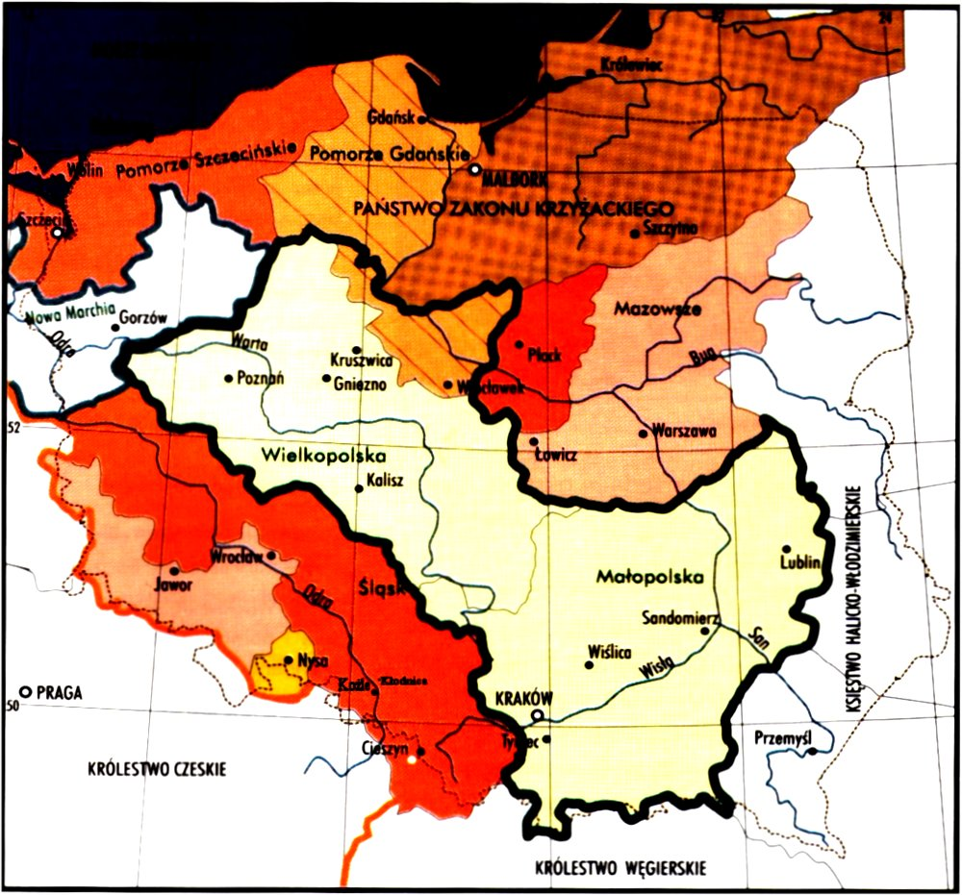
Zapoczątkowany przez testament Bolesława Krzywoustego (1138) okres rozbicia dzielnicowego Polski doprowadził do osłabienia młodego państwa
i przyniósł wiele niekorzystnych dlań wydarzeń. Dotyczyły one również i śląskich dzielnic.
Mimo iż pod koniec trzynastego wieku śląscy książęta piastowscy stracili suwerenność, stając się wasalami Czech, to jednak nie wyrzekli się swego pochodzenia i nie porzucili mowy ojczystej i dzięki temu aż do wymarcia Piastów
w tej dzielnicy zachowały się polskie obyczaje
i polska mowa. Stąd też to wszystko, co do początków wieku XVI zachowało się pod ich władzą, przetrwało w dużej mierze przez następne cztery wieki.
W 1509 r książę Jan II Opolski, zwany Dobrym, przyłączył do swojego księstwa ważny okręg kozielski, który najpierw w wieku XIV należał do książąt oleśnickich, a od 1353 r do książąt ziębickich. Ale książę Jan nie posiadał sukcesora, toteż o sukcesję po nim zabiegało wielu, tym bardziej, że na mocy układu
o przeżycie z księciem raciborskim Walentynem z roku 1478, po śmierci tego ostatniego w 1521 r stał się on posiadaczem również i księstwa raciborskiego. Wśród wielu pretendentów do sukcesji po Janie był początkowo, mający najmniej szans i najmniej znany, brat ostatniego Wielkiego Mistrza Krzyżackiego, Jerzy Hohenzoleern. Jeszcze w roku 1511 Jan II dopuścił go do wspólnego układu z księciem Raciborskim Walentynem o przeżycie. Akcja dyplomatyczna Jerzego Hehenzoleerna doprowadziła do zatwierdzenia przez króla Ludwika prawa do przejęcia księstwa Opolsko-Raciborskiego po ewentualnej śmierci Jana II.
W dniu 27 marca 1532 r zmarł ostatni książę opolsko - raciborski Jan. Jednakże w przejęciu księstwa przez Jerzego Hehenzoleerna przeszkodziły dwa fakty: w 1526 r w bitwie pod Mohaczem zginął Ludwik, a z jego śmiercią wygasła dynastia Jagiellonów na Węgrzech i w Czechach i zgodnie z układem wiedeńskim (1515) oba te kraje wraz ze Śląskiem przeszły w ręce Habsburgów. Ponadto w latach dwudziestych szesnastego wieku bujnie zaczęły się szerzyć idee reformatorskie Marcina Lutra, których zwolennikiem okazał się Jerzy Hohenzoleern, toteż Ferdynand Habsburg od 1521 roku władca Austrii, a od 1526 r Czech i Węgier, jako gorliwy katolik musiał wystąpić przeciw planom Jerzego. Nie tylko nie zatwierdził jego praw do księstwa opolsko - raciborskiego, ale nawet wymusił na Janie odwołanie jego układu z Jerzym . Poważne jednak trudności i zagrożenie ze strony Turcji zmusiły króla do pewnych ustępstw. Ciągle potrzebujący pieniędzy Habsburg zgodził się w układzie praskim z dnia 17 czerwca 1531 r oddać Jerzemu Księstwo Opolskie do czasu wypłacenia mu 183.333 guldenów . Układ zawierał klauzulę, że po śmierci księcia Jana król wejdzie
w posiadanie miasta i zamku opolskiego, a dopiero po upływie roku, gdy nie nastąpi wykup, będzie mógł Hohenzoleern przejąć prawo zastawu .

3.a. Pod różnymi książętami.

Zgodnie z układem praskim z 1531 r po śmierci Jana II, ostatniego księcia opolskiego, Jerzy Hohenzolerrn, margrabia brandenburski, przejął księstwo Opolsko - Raciborskie, a w nim także ziemię kozielską i władał nią od 1532 r do 1543. Wkrótce po przejęciu ziemi kozielskiej polecił sporządzić spis nieruchomości - urbarz (21 października 1532 r), w którym zawarto niezmiernie cenne dane o sprawach gospodarczych miasta i okolicy . Bezpośrednio do zamku kozielskiego należało 18 wiosek i dwa folwarki, a 16 innych wiosek uiszczało świadczenia na rzecz zamku . Wśród tych osiemnastu wiosek, należących bezpośrednio do zamku, wymieniona jest wieś Lodnitz z siedmioma poddanymi. Chodzi tu najprawdopodobniej o Kłodnicę. Po śmierci Jerzego posiadłość kozielska wraz z całym Księstwem Opolsko - Raciborskim, przeszła na cesarza Ferdynanda i przez długie lata przechodziła w zastaw z rąk do rąk. I tak w latach 1558 - 1562 za 30 000 guldenów ziemię tę wziął w posiadanie Otto von Zedlitz.
24 stycznia 1563 r Koźle z zamkiem i przynależne do niego wioski przejął namiestnik króla Jan baron von Oppersdorf. On to właśnie swojemu koniuszemu Baltazarowi Tauer von Wiklin z wdzięczności za długoletnią służbę, zezwolił na gruntach leżących na prawym brzegu rzeki Kłodnica wydzielić obszar i wybudować tartak, osiedlić ośmiu zagrodników, pobudować młyn z dwoma kołami napędowymi, jedną stępą, oraz prowadzić wolny wyszynk gorzałki. Następca Jana Oppersdorfa Jan Wilhelm von Oppersdorf zezwolił przyłączyć do tych gruntów jeden łan wrzosowisk i dwa łany łąk dla wypasu koni .
W ten sposób Baltazar Tauer von Wiklin stał się założycielem folwarku i tartaku w istniejącej już Kłodnicy i przyczynił się do jej rozwoju. Bezpośrednie jej sąsiedztwo z Koźlem sprawiło, że rozwój tej miejscowości następował dość szybko. I tak już w roku 1578, jak podaje urbarz z tegoż roku, filcownia w Kłodnicy przynosiła
11 guldenów rocznego dochodu. W tym też roku Kłodnicę wraz z innymi wioskami otrzymał w zastaw za 85.000 talarów Wilhelm Junior von Oppersdorf .
Od tego czasu Kłodnica jest coraz częściej wspominana. Tak np. 23 marca 1616 r Jan Fryderyk von Oppersdorf zarządził by miasto troszczyło się o most "Glenow" w pobliżu wioski Kłodnica od strony Koźla, oraz aby wszelki przemiał zboża dla potrzeb zamku dokonywany był w kłodnickim młynie na Kukli .
W dniu 9 lipca 1617 r Andrzej Kochtitzki, pan na Kochcicach koło Lublińca, Koszęcinie i Turawie, odkupił od wdowy po Wilhelmie Oppersdorfie Młodszym za 170 000 talarów miasto Koźle z przynależnymi do niego wioskami. Weltzel wymienia wśród nich także i Kłodnicę z folwarkiem.
W 1618 r wybuchła wojna trzydziestoletnia, która i w ziemi kozielskiej pozostawiła wiele ran. Ciągły przemarsz wojsk, rabunki, gwałty i mordy nie wpłynęły dodatnio na rozwój Kłodnicy. Już w roku 1618 osiem tysięcy lisowczyków, których król polski Zygmunt III wysłał swemu szwagrowi, cesarzowi Ferdynandowi na pomoc , przeszło przez ziemię kozielską, między innymi także i przez Kłodnicę, paląc, mordując, plądrując i dopuszczając się rozlicznych gwałtów, tym bardziej, że nie napotykały na żaden opór. Granice bowiem nie były strzeżone przez żołnierzy . Do tych ekscessów doszło miedzy innymi dlatego, że Kochtitzki, ówczesny właściciel Koźla i okolicy, był protestantem. On to w lipcu 1627 r wpuścił do Koźla szwedzkie oddziały Mansfelda. Protestanckim Szwedom sprzyjał nie tylko Kochtitzki, ale i inni okoliczni rycerze, a między innymi także i Baltazar Tauer Junior oraz Jan Tauer. Wpuszczenie Szwedów do miasta było jawną zdradą, toteż Kochtitzki po wycofaniu się Szwedów zbiegł, a dobra jego zostały skonfiskowane przez cesarza Ferdynanda II z powodu jawnego przystąpienia do służby Szwedom. Kochtitzki niebawem wpadł w ręce cesarza i zmarł w więzieniu we Wiedniu .
Jeszcze przed swą zdradą Kochtitzki w 1623 r oddał w dziedziczne posiadanie Karolowi Clausmanowi młyn na Kukli oraz folwark w Kłodnicy z sześcioma zagrodnikami i rolą na korej można było wysiać 18 szefli zboża. Po zdradzie Kochtitzkiego i te dobra również zostały skonfiskowane i przez burgrabiego z Opola Daniela Schultze, włączone do kozielskiego zamku, a następnie, w lutym 1645 r, przekazane za 125 talarów Jerzemu Smendrzinskiemu, komendatowi kozielskiemu .

3.b. W posiadaniu cesarzy (1629 - 1645).

Z chwilą przejęcia przez króla rent i podatków, osadzono w Koźlu nadregenta. Został nim komendant zamku. Odtąd pełnił on 18 nie tylko funkcję wojskową, ale i funkcję zarządcy majątków i urzędnika podatkowego. On to
w swoim sprawozdaniu z dnia 4 października 1637 r złożonym nadregentowi dóbr królewskich, wymienia, że
w Kłodnicy jest jeden krawiec i jeden kowal . Płacą oni czynsz w wysokości jednego srebrnika.
Od roku 1620 wydobywano w Kłodnicy rudę żelazną (darniową), którą przewożono do Starej Kuźni. Jan Trach, mistrz kowalski ze Sławięcic, płacił za tę rudę 30 talarów rocznie. Od 1640 r jawi się w tej materii konkurencja. Niejaki Hieronim Rapatzki, oraz Jan Bernard von Zwolei Goldenstein ze Sławięcic, zawarli umowę o dostawę rudy żelaznej za 30 talarów rocznie . Jeszcze dziś miejscowa ludność miejsce gdzie wydobywano rudę darniową nazywa "Rudnikiem" .
W 1627 roku wojska szwedzkie wkroczyły znów na Śląsk, który przez następne lata ponownie stał się widownią zmagań wojsk cesarskich ze Szwedami, ofiarą dalszych kwaterunków, rozbojów, a przede wszystkim kontrybucji i podatków nakładanych na mieszkańców .
W czerwcu 1642 roku Szwedzi szturmem zdobyli Koźle. Zrabowany wówczas został wszelki dobytek żywy
i ruchome dobra z wiosek i sześciu folwarków między innymi i z Kłodnicy. W Kłodnicy Szwedzi przebywali od 7 czerwca do 26 sierpnia 1642 r. Po ich wycofaniu się przyszły oddziały cesarskie nie wiele lepiej postępując od swoich przeciwników. Toteż podskarbi Jerzy Ernest von Pfister w piśmie z 12 lutego 1643 roku skarży się w kamerze, że cesarscy dragoni rządzą się w zamku i folwarkach, rabując co się da, a chłopi kryć się muszą po lasach, żyjąc z tego co zdołali ukraść, lub co zostawili żołnierze.
W takim stanie, w ramach Księstwa Opolsko - Raciborskiego ziemia kozielska przeszła w zastaw króla polskiego Władysława IV.

3.c. Część zastawu Wazów (1645 - 1666).

Po śmieci Zygmunta III Wazy, króla polskiego, wbrew staraniom Janusza i Krzysztofa Radziwiłłów, oraz innych innowierców, którzy chcieli na tronie polskim widzieć Gustawa Adolfa, króla szwedzkiego, koronę otrzymał Władysław IV, syn Zygmunta III. Pragnąc zapobiec grasowaniu wojsk szwedzkich na Śląsku Władysław IV, na prośbę stanów śląskich, gotów był wysłać, dla ochrony ludności polskiej, oddziały wojskowe. Nie życzył sobie jednak takiej pomocy cesarz, który w ogóle niechętnie widział wstawianie się polskiego króla za Ślązakami. Twierdził, że stany śląskie winne się same zwracać do niego, a nie za pośrednictwem władcy innego państwa i że on sam potrafi swoim poddanym zapewnić bezpieczeństwo.
Wkrótce możliwość zmiany sytuacji, przynajmniej w części Śląska, stanęła na porządku dziennym w związku
z pertrakcjami o zwrot zaległych sum posagowych Anny i siostry jej Konstancji - żon Zygmunta III, oraz Cecylii Renaty, córki Ferdynanda II, a żony Władysława IV. Władysław wysunął propozycję, aby wobec niemożliwości spłacenia tej należności cesarz oddał w zastaw Księstwo Opolsko - Raciborskie. Nieufność jednak i obawa Habsburgów o usadowienie się na Śląsku przedstawiciela rodu panującego w Polsce, spowodowały, że propozycja ta została odrzucona. Być może cesarz pamiętał o tym, że na tronie biskupim we Wrocławiu zasiadał również przedstawiciel Wazów - Karol Ferdynand, brat Władysława IV. Jednak pod koniec wojny trzydziestoletniej w dniu 3 maja 1645 roku
w Warszawie zawarty został układ, na mocy którego cesarz austryjacki i król czeski oddał królowi polskiemu na 50 lat Księstwo Opolsko - Raciborskie, a w nim i ziemię kozielską. Zaznaczono jednak, co zaaprobował Władysław IV, że prawo do tych ziem posiada jedynie polska rodzina Wazów, a nie państwo polskie. Wykluczeni od dziedziczenia Śląska zostali również szwedzcy Wazowie. Cesarz godził się na oddanie tej części Śląska przede wszystkim dlatego, że chciał naprawić swe stosunki z Władysławem IV, który zraził się do sojuszu z Habsburgami, skoro sojusz ten nie pomógł w uzyskaniu korony szwedzkiej. Poza tym cesarz liczył na to, że oddanie części Śląska Wazom uchroni te ziemie od niszczących szwedzkich najazdów. I tak się rzeczywiście stało, gdyż Szwedzi nie atakowali tych posiadłości, nie chcąc narażać się na konflikt z Polską.
Aby przeszkodzić jakimkolwiek próbom związania Śląska z Polską i nie dopuścić do osłabienia więzów łączących te ziemie z państwem czeskim, postawiono zastrzeżenie, że księstwa te nadal będą pozostawać pod zwierzchnią władzą cesarza. Wszelkie wyższe urzędy nadawane być mogą przez Władysława IV jedynie za zgodą cesarza. Nie wolno wprowadzać nowych praw, wznosić fortyfikacji, regulować Odry itp. Jakiekolwiek zmiany posiadaczy ziemi śląskiej mogły być dokonane jedynie za zgodą cesarza.
Po licznych układach i przetargach dotyczących spraw finansowych Władysława IV ostatecznie przejął
w posiadanie przyznane mu księstwa i przyjął tytuł księcia Opola i Raciborza w roku 1645 .
Niezależnie od narzuconych ograniczeń, a także niezależnie od tego, że pozyskanie księstw śląskich przez Wazów, nastąpiło wyłącznie dla zaspokojenia interesów dynastycznych tej rodziny, sam akt objęcia części Śląska przez polskiego króla stwarzał w pewnym stopniu warunki w których mogło nastąpić bliższe związanie tej dawnej piastowskiej ziemi z państwem polskim.
Po śmierci Władysława IV (1648) i krótkich rodzinnych sporach Księstwo Opolsko - Raciborskie przeszło
w ręce biskupa wrocławskiego Karola Ferdynanda Wazy , a po jego śmierci w 1655 roku w ręce jego brata, króla polskiego Jana Kazimierza, który jednak zrzekł się tych posiadłości na rzecz swoje żony Marii Ludwiki. Co prawda musiał w celu dokonania tej zmiany pokonać niemałe trudności, gdyż Maria Ludwika była spowinowacona
z francuskimi Burbonami, odwiecznymi wrogami i rywalami Habsburgów.
W czasie szwedzkiego najazdu, w 1655 r Jan Kazimierz znalazł się na Śląsku, szukając tu schronienia. Udał się do Opola. Tu jednak nie było gdzie zamieszkać - zamek "na górce " był ruiną," "na wyspie"- nie nadawał się na królewskie mieszkanie. Toteż oboje królestwo zamieszkali w Głogówku, we wspaniałym pałacu Oppersdorfów. Kancelaria królewska pozostała w Opolu i tu wydany został manifest królewski wzywające naród do wytrwania i dalszej walki ze Szwedami .
Rządy Wazów na Śląsku skończyły się w 1666 roku, gdyż w wyniku układu przewidującego możność wykupu - Księstwo Opolsko - Raciborskie przeszło ponownie w ręce Habsburgów .
Na polecenie Władysława IV jeszcze w roku 1647 sporządzony został urbarz ziemi kozielskiej. Dowiadujemy się z niego, że w tym czasie w Kłodnicy była filcownia, tkalnia płótna, a ponadto las ciągnący się na północ od Kłodnicy
w kierunku Januszkowic zwano "Borek", a inny, w kierunku Leśnicy, zwano "Dębiną" . Kłodnica posiadała wówczas
17 rolników, 2 młynarzy, 21 zagrodników, 2 rękodzielników oraz 8 i pół łanów czynszowych pola.
Wysokość czynszów wynosiła:

na św. Michała | - | 68 talarów 28 groszy i 6 halerzy
na św. Jerzego | - | 2 talary 21 groszy
czynsz łanowy | - | 6 talarów
czynsz rękodzielniczy | - | 6 talarów 18 groszy
za wyszynk piwa | - | 2 talary 18 groszy
za rudę żelazną | - | 60 talarów
za opas | - | 24 talary
a ponadto musiano oddawać 4 małdry zboża, 4 gęsi, 26 kur i 284 jaja

3.d. W ponownym posiadaniu cesarza (1666 - 1735).

Weltzel podaje , że cesarz Leopold wspomógł swoimi wojskami Polskę w walce ze Szwedami i jego wzrost kosztów wojennych przejął zastawione uprzednio dobra kozielskie. Wydaje się jednak, że Maria Ludwika nie mając potomstwa jeszcze za życia Jana Kazimierza chciała przeprowadzić wybór następcy tronu. Wzrok jej padł na księcia francuskiego D'Enghien, przeznaczając mu za żonę siostrzenicę Annę, księżniczkę bawarską, wraz z księstwem opolsko - raciborskim jako wianem. Habsburgowie nie mogli się na to zgodzić, cesarz ogłosił więc, że biskup wrocławski Karol Ferdynand umierając w testamencie zapisał księstwa te cesarzowi. Maria Ludwika posiadała nowszy testament, a więc ważniejszy, ale on zaginął. Zanim odnaleziono kopie i rozstrzygnięto spór o legaty, upłynęło nieco czasu, a o to chodziło cesarzowi. Zebrał potrzebne mu sumy i w 1666 r wykupił zastaw. W dniu 30 maja 1666 roku
w Opolu odbył się uroczysty akt w obecności delegatów polskich, francuskich i cesarskich, na mocy którego Opole
i Racibórz wróciły do cesarza .
Straty poniesione w czasie wojny trzydziestoletniej na Śląsku nie dały się nadrobić w czasie władania tą ziemią przez Wazów, mimo iż zakończyła się ona przed dwudziestu dwoma laty Pokojem Westfalskim - 24 października 1648 r. Śląsk bowiem w tym czasie, na skutek rabunków, chorób, epidemii, tzw. czarnej śmierci, głodu spowodowanego bądź to wypadkami wojennymi bądź powodziami, czy okresami suszy, stracił 25 - 30 % swej ludności. Zniszczona też została i to w bardzo poważnym stopniu gospodarka. Tak np. w folwarkach kozielskich pogłowie owiec spadło do połowy.
W tym właśnie niepomyślnym dla Śląska okresie ziemia kozielska znalazła się pod panowaniem polskim. Ale królowie polscy nie przebywali tu, ani nie gospodarowali, lecz oddawali dominium kozielskie w zastaw. Tak np. za Marii Ludwiki ziemię kozielską dzierżawił K. Colonna, który dbał tylko o wyciągnięcie z dzierżawionych dóbr jak największych korzyści. Komisja przejmująca dobra po Colonnach stwierdza, że w folwarkach są pustki, a okoliczni panowie przyłączyli do swoich majątków część ziem dominialnych.
Aby poprawić gospodarkę w kozielskich dobrach kameralnych sprowadzono tu z folwarków opolskich 2850 owiec, a z Cieszyna - pod koniec lipca 1666 roku - 58 wołów .
Interesującym jest to, że urbarz z 1647 roku mówi tylko o daninie pieniężnej, ewentualnie o naturaliach uiszczanych przez poddanych w kozielskim majątkach kameralnych. Wykonywanie innych powinności przez ludność poddaną jest jednak, zdaniem Smerdy, prawdopodobne .
W życiu gospodarczym Kłodnicy w owym czasie nie poślednią rolę odgrywały stawy. Podobnie jak
i w innych wioskach należących do dóbr kozielskich, tak i tu zakładano je i zarybiano. Połów ryb był radosnym świętem dla wszystkich mieszkańców wioski. I to nie tylko dlatego, że przynosiło to obfity dochód, ale również i dlatego, że brały w nim udział wysoko postawione osobistości . Tak np. 20 listopada 1677 roku w wielkich zarybionych stawach Większyc i Kłodnicy rozpoczęły się połowy, które trwały przez osiem dni. Rybacy i pomocnicy otrzymali 4 i trzy czwarte baryłek piwa i garniec wódki. Przybył Gottfried Harwig, późniejszy nadregent Koźla. Obecny był też nadinspektor lasów von Schlichting .
W ostatnich latach XVII wieku stawy w Kłodnicy wysuszono. Stało się to z tej przyczyny, że na skutek braku odpowiedniej sieci dróg nie można było zbyt daleko rozwozić ryby i sprzedawać je. Na zaopatrzenie zamku i miasta wystarczyły stawy w Większycach i Reńskiej Wsi. Wysuszono więc stawy w północnej części Kłodnicy, pomiędzy fortem miejskim i brzegiem Odry a drogą wiodącą do Januszkowic. Do dziś ludność miejscowa nazywa tę część pól "Stawy". Wysuszono również i drugi staw na Żabieńcu o powierzchni 25 morgów. Tereny tych stawów zamieniono na pola uprawne, co w okresie tworzenia się gospodarki folwarcznej na nieurodzajnych polach kłodnickich, nie było bez znaczenia.
Z rejestru czynszów za rok 1686 dowiadujemy się, że Kłodnica wnosiła do kasy kamery 141 talentów
5 groszy i 11 halerzy rocznie . Inwentarz i wykaz cesarskich kozielskich dóbr kameralnych za lata 1729 - 1730 podaje dochody wpływów do kasy kamery oraz rozchodowanie ich:

folwark i owczarnia | 186 guldenów 38 koron 5 i 3/4 halerzy
wioska, młyny, cegielnie, staw, las z wyjątkiem Kukli | 651 guldenów 29 koron 1/2 halerza
Razem wpłynęło | 10726 guldenów 26 koron 1/4 halerza
z tego rozchodowano | 4012 guldenów 29 koron 2 i 3/4 halerzy
Czysty dochód | 6713 guldenów 56 koron 3 i 1/2 halerzy
Z sumy tej, po odprowadzeniu należnej części do głównego urzędu we Wrocławiu, pozostało w kasie kozielskiej 2361 guldenów 8 koron i 1/4 halerza.
Nadregenci kozielscy byli gorliwymi urzędnikami cesarskimi i regularnie odprowadzali należne sumy do kasy cesarskiej. W dniu 1 czerwca 1735 roku nadworny skarbnik we Wiedniu przekazał zarządcy dóbr kozielskich zadowolenie cesarza z tego powodu, ale nadmienił równocześnie, że cesarz zamierza sprzedać dobra kozielskie
Zainteresowanym tym i chętnym nabycia tych dóbr okazał się Ferdynand Józef von Plettenberg.

4. DOBRA KOZIELSKIE JAKO LENNO VON PLETTENBERGÓW (1735 - 1800).

Ród Plettenbergów wywodzi się z miejscowości o tej samej nazwie położonej w Westfalii koło Arnsbergu. Ferdynand Józef von Plettenberg kupił dobra kozielskie za 50000 guldenów. Pismo lenne nosi datę 18 sierpnia 1735 r
i zawiera klauzulę, że jeśli umrze nie pozostawiając męskiego potomka dobra te wrócą z powrotem do kamery śląskiej . Spis mieszkańców, przy tej okazji sporządzony, podaje, że dobra kozielskie zamieszkiwało 2585 osób, w tym - 242 ojców, 482 matki, 862 synów i 819 córek. Kłodnica, wśród 10 wiosek należących do dóbr kozielskich, miała najwięcej, bo 436 mieszkańców. Było tu 17 chłopów, 19 zagrodników, 20 osób innych zawodów oraz 19 osób służby folwarcznej.
Po śmierci Ferdynanda Plettenberga (18.03.1737) dobra kozielskie przejął syn jego Franciszek Józef von Plettenberg i władał nimi do roku 1766. W ciągu 29 lat posiadania tych dóbr ani razu nie pojawił się w Koźlu. Za jego też czasów miały miejsce wojny śląskie i przyłączenie Śląska do Prus.
W styczniu 1740 roku w Opolu zebrał się Sejm Śląski, na którym stany wyraziły swą wierność Marii Teresie
i to w każdej sytuacji. A w dziesięć miesięcy później ( w grudniu 1740) wojska pruskie wkroczyły na Śląsk. W dość dziwny sposób Fryderyk II uzasadnił ten najazd.
Oto tymczasowa władczyni Śląska, cesarzowa austryjacka Maria Teresa, znalazła się w kłopotach, bowiem niektórzy władcy europejscy nie chcieli uznać jej praw do tronu austryjackiego, jak to przewidywała tzw. sankcja pragmatyczna, wydana przez jej ojca, poprzednika na tronie austryjackim - Karola IV. Wówczas to gotowość pośpieszenia jej z pomocą okazał król pruski Fryderyk II, przy czym za pomoc tę zażądał Śląska. Z powodu odmowy Marii Teresy wybuchła wojna Śląska. Wojska pruskie w przeciągu dwóch miesięcy opanowały prawie cały Śląsk
z wyjątkiem Wrocławia i kilka twierdz. Opanowawszy Świdnicę wojska pruskie ruszyły na Górny Śląsk. Ale tu spotkały się ze zdecydowanie wrogą postawą ludności, mieszkańców Górnego Śląska. Zadecydowały o tym dwa czynniki: mieszkańcy Górnego Śląska nie chcieli narażać swej wiary i dopuścić by protestancki władca nawracał ich na swoją religię, a ponadto ludność polska, stanowiąca zdecydowaną większość, czuła się bliżej związana z sąsiadującymi Czechami i Morawami niż z niemieckimi prusakami. Mimo oporu ludności Górnego Śląska, prusacy opanowali prawie cały Śląsk. W styczniu 1741 roku w zdobytym Wrocławiu Fryderyk II przyjął hołd stanów śląskich. A w lutym tegoż roku zdobytym zostało także i Koźle.
W cztery lata później (1744) wybucha druga wojna śląska. Wojska austryjackie i węgierskie wkroczyły na Śląsk i doszły aż do Opola. Zdobyły Koźle, które w międzyczasie Prusacy rozpoczęli przebudowywać. Mianowicie wyburzyli wiele domów i twierdzę, a poczęli wznosić nową według planu generała Walwarego. Po zdobyciu Koźla przez wojska austryjackie przebudowę kontynuowano. Jednakże w sierpniu 1745 roku dwudziesto tysięczna armia pruska obległa Koźle. Ogniem artylerii, w poważnej części rozmieszczonej w Kłodnicy, którą kierował osobiście projektant twierdzy generał Walwaro, zamieniono miasto w dymiące zgliszcza. Ocalała tylko szkoła, probostwo, wikarówka i 16 małych domków. Upadek twierdzy przyśpieszyło przybycie na 100 barkach oddziałów pruskich
z Brzegu. Z upadkiem Koźla - Śląsk ponownie znalazł się w rękach Prusaków.
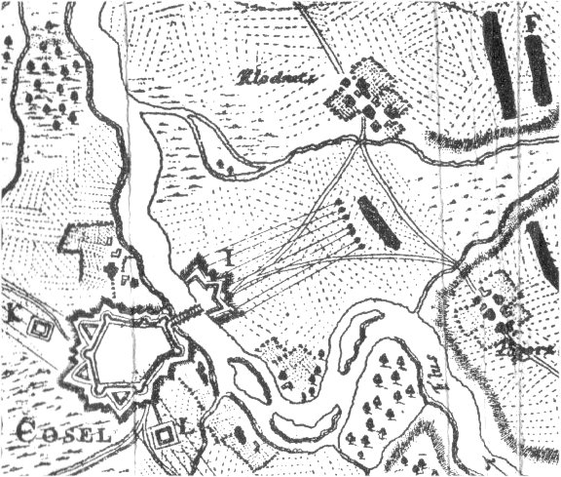
Niedługo jednak trwał zawarty
w grudniu 1745 roku w Dreźnie pokój, gdyż już w 1756 roku rozpoczęła się nowa wojna zwana siedmioletnią. Przez Śląsk, jak huragan, przewalały się wojska to austryjackie to znowu pruskie. Ze względu na strategiczną rolę Koźla cała ziemia kozielska, a w tym i Kłodnica szczególnie często, była widownią tych zmagań.
W czerwcu 1759 roku w czasie blokady Koźla przez wojska austryjackie generał von Werner
z tysiącem stu koni kwaterował w Kłodnicy,
a po nim (od października tegoż roku) generał Gedeon von Laudon z częścią swoich wojsk,
a po nich znów konnica generała von Wernera. Tym ciągłym przemarszom wojsk, a co za tym idzie zniszczeniom, rabunkom i gwałtom, porzucaniem gospodarstw przez chłopów, położył wreszcie kres pokój zawarty w 1763 roku, na mocy którego cały Śląsk, z wyjątkiem ziemi cieszyńskiej i opawskiej, pozostał pod władzą Prus.
Po wojnach śląskich dobrami kozielskimi zarządzał Klemens August von Plettenberg (1766 - 1771),
a następnie jego syn Maksymialian Fryderyk von Plettenberg (1771 - 1800). Ten ostatni wprowadził przymus propinacyjny, mianowicie - 10 wsi, należących do dóbr, musiało zaopatrywać się w piwo z warzelni kozielskich. Gorzelnię kłodnicką wydzierżawił za 900 talarów Simonowi Abrahamowi, a w dniu 30 listopada 1770 roku na 6 lat wydzierżawił kozielskie browary braciom Jakubowi i Ludwikowi Hirschel. Otrzymywali oni gratis rocznie
z państwowych lasów 300 sążni drzewa w zamian za obowiązek kupowania 600 szefli żyta z gospodarstwa państwowego po cenach rynkowych. Każda z wiosek musiała wykupić 38 wiader (każde po 20 litrów) gorzałki, a miasto 90 wiader . Jak widać więc ani dzierżawca, ani rząd nie dbał o trzeźwość ludności. Wręcz przeciwnie rozpijano ją.
Wojny śląskie, a następnie wielkie powodzie w latach 1736 i 1785, zwłaszcza ta ostatnia, przerwawszy ochronny wał usypany w latach 1780 - 1784, spowodowały wielkie zniszczenia i straty materialne niezamożnej i tak ludności.
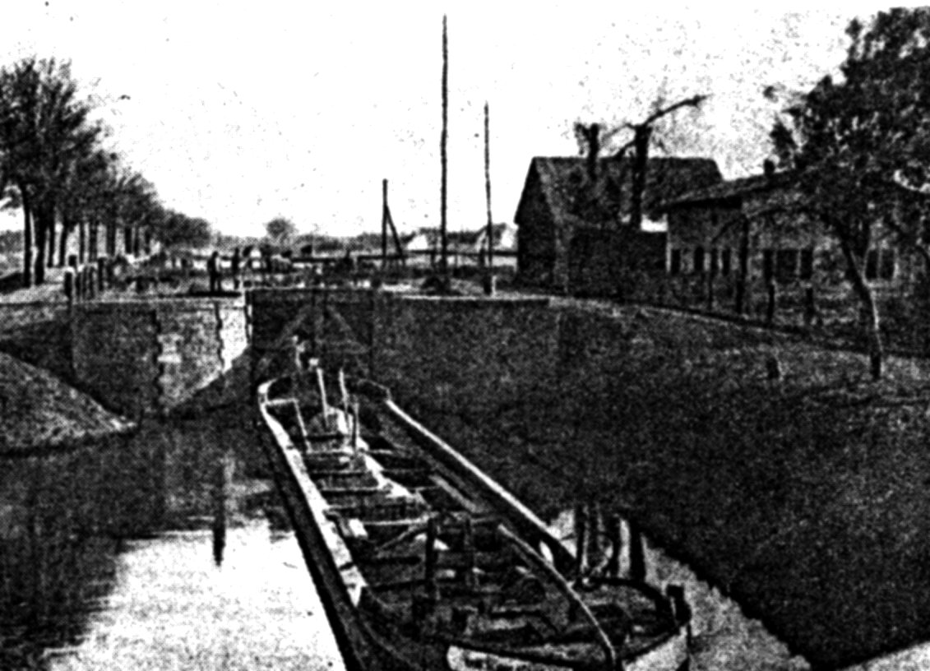
Perspektywy rozwoju gospodarczego dla Koźla i najbliższej jego okolicy, a tym samym i podniesienie zamożności mieszkańców na przełomie XVIII i XIX wieku, stworzyła budowa Kanału Kłodnickiego, łączącego Odrę
z powstającym okręgiem przemysłowym w okolicach Gliwic, Zabrza, Bytomia. Według założeń projektantów kanał, przecinający wioskę Kłodnicę, miał w pierwszym rzędzie służyć do transportu węgla, kamieni, żelaza, galmanu
i drzewa . Otwarcie kanału na całej długości przewidywano na rok 1804. Jednakże jesienią 1803 roku oddano do użytku tylko część kanału na odcinku Koźle - Rzeczyce. Wypadki wojenne 1806 - 1807, a wreszcie dotkliwy brak robotników, przerwały pracę. Dopiero w 1814 roku oddano kanał w całej długości (45,7 km). Ruch na kanale był ograniczony ze względu na dużą ilość śluz, a także i tym, że mogły po nim pływać tylko małe jednostki, o niewielkim zanurzeniu. Dopiero później kanał pogłębiono, zamykając go na odcinku Gliwice - Zabrze. Ruch barek odbywał się na trasie Koźle - Gliwice.
W połowie ubiegłego stulecia przepływało nim 1000 statków, dając 9290 talarów zysku
z cła przewozowego .
Budowa Kanału Kłodnickiego
i uzyskanie połączenia z okręgiem hutniczo - górniczym, a równocześnie pogłębienie Odry
i uzyskanie połączenia z Raciborzem, a nawet Chałupkami, miało bardzo wielki wpływ na rozwój gospodarczy Koźla i okolicy. W kręgu tego wpływu znalazła się i Kłodnica.
Drugim wydarzeniem, chociaż
o mniejszym znaczeniu, mniej liczącym się dla gospodarczego rozwoju Kłodnicy, była budowa nowej suszarni cegieł i nowych pieców cegielnianych w ostatnim dziesiątku lat osiemnastego stulecia (1797 rok). Weltzel twierdzi że jednorazowo w nowym piecu można było wypalać 28 tysięcy cegieł. Prusacy potrzebowali tego materiału budowlanego do wznoszenia na polach kłodnickich, na prawym brzegu Odry, na przeciw Koźla, tak zwanego Fortu Wilhelma, oraz odbudowy i przebudowy twierdzy kozielskiej . Wzniesiono wówczas reduty: rogowską, orlą, kłodnicką, kobylicką oraz kazamaty mieszkalne przed bramą odrzańską.
W dwa lata później (1799 r.) rozpoczęto przeprowadzać spis i szacowanie dóbr kozielskich. Wyceniono je wówczas na 40 000 talarów.
Po rozbiorze Polski planowano dalsze rozszerzenie twierdzy kozielskiej i nadanie jej specjalnego charakteru - bazy zaopatrzeniowej. W tym celu kamera wrocławska wszczęła rokowania z Plettenbergami, w wyniku których miasto przeszło na własność króla, a wraz z miastem i dobra do niego należące miedzy innymi również i Kłodnica .

5. KŁODNICA CZĘSCIĄ DOMINIUM KOŹLA (1800 - 1814)

Przejąwszy dobra kozielskie skarb pruski zrównał je z innymi dobrami należącymi do skarbu państwa. Dochody z folwarków i gruntów obracane być miały na potrzeby twierdzy kozielskiej. Do tych folwarków należały: Mechnica, Dębowa, Łąki Kozielskie i Żabieniec. Ten ostatni położony był w Kłodnicy. Na utrzymanie twierdzy kozielskiej szły również dochody z cła mostowego pobieranego na mostku Glenow (na rzece Młynówka między Koźlem a Kłodnicą), oraz na moście Kłodnickim (na rzece Kłodnica między wioską Kłodnica a Pogorzelcem) .
Wydarzenia wojny 1806 - 1807, rozgrywające się na terenie Kłodnicy opisał ówczesny nadleśniczy Riel. Opis ten znajdował się w archiwum nadleśnictwa w Kłodnicy w tomie "Acta Französen-Krieg in Jahre 1806 und 1807 und Cosel Belagerung und Blokade". Tom ten znany był kierownikowi szkoły w Kłodnicy w latach przed drugą wojną światową Paulowi Klingsowi . Niestety w czasie ostatniej wojny zarówno archiwum jak i nadleśnictwo zostało doszczętnie zniszczone. Zawartość jednak owego tomu opracował i opublikował Królewski Inspektor Szkolny Karol Siegel z okazji stulecia oblężenia Koźla w roku 1907 . A oto krótki opis tych wydarzeń.
Już w sierpniu 1806 roku armia pruska wyruszyła z Berlina do Saksonii. Rozpoczyna się wojna.
W kozielskiem było na razie spokojnie. W listopadzie i grudniu tegoż roku nadleśnictwo w Kłodnicy musiało dostarczyć do twierdzy w Koźlu 1343 sążni drzewa opałowego. Po upadku twierdzy we Wrocławiu i Brzegu Królewskie Oddziały Bawarskie przybyły pod Koźle. Pierwsze oddziały dragonów bawarskich przybyły do Kłodnicy 23 stycznia 1807 roku o rodzinie wpół do pierwszej. Jeszcze tego samego dnia przybył tu generał Siebein w otoczeniu swych oficerów. Siebein początkowo stanął kwaterą w Januszkowicach, a od 9 lutego miał swą kwaterę w nadleśnictwie w Kłodnicy. Głównodowodzącym wojskami bawarskimi był generał Raglowich. Kwaterował na lewym brzegu Odry
w Komornie. W niedzielę 25 stycznia 1807 roku oblężeni w twierdzy kozielskiej Prusacy oddali pierwszy strzał armatni. Był niezwykle celny – przeszył dach nadleśnictwa. W tym okresie Koźle było ostrzeliwane huraganowym ogniem artyleryjskim i to zarówno od strony Kobylic, Reńskiej Wsi, Większyc jak i z prawej strony Odry z Kłodnicy, gdzie ustawiono dwie baterie dział. Mimo to oblężeni urządzili dwukrotnie wypad: 28 stycznia w okolicy dzisiejszej Kozielskiej Fabryki Maszyn, oraz w maju z Fortu (reduty) Wilhelma. W marcu obrońcy Koźla mogli nieco odpocząć
i uzupełnić zaprowiantowanie. Oblegający bowiem wycofali się a na ich miejsce przyszły nowe oddziały na czele
z hrabią Thun i Taxis jako komendantem blokady z prawej strony Odry. Blokada ta trwała do 16 lipca 1806 roku. Tego dnia miało nastąpić przekazanie miasta oblegającym, a akt kapitulacyjny miał być podpisany 14 lipca. Tymczasem przyszła wiadomość o podpisaniu pokoju. Tym sposobem Koźle nie dostało się w ręce Bawarczyków . Następca majora Neumana (Neuman zmarł w kwietniu 1807 roku) pułkownik von Puttkamer (mający wówczas 71 lat) zdecydował się na kapitulację z powodu głodu, epidemii i dezercji, które zmniejszyły szeregi obrońców do 194 osób .
Między nadleśniczym Klippendorfem a generałem Raglowitz, landratem Rengel oraz hrabią Thum i Taxis wymieniana była obfita korespodencja odnośnie niszczenia drzewostanu przez wojska bawarskie i chłopów z Kłodnicy, wypasu bydła oraz wymagań wojsk bawarskich. Zawiera ona też opis nastrojów ludności, która, jak z tego wynika, wcale nie darzyła sentymentem władz pruskich i niszczyła zarówno lasy jak i zasiewy, tylko dlatego, że były to lasy
królewskie .
Oblężenie Koźla przyniosło miastu wielkie straty i to nie tylko w budynkach, ale i w ludności. "Zdaniem kilku niemieckich historyków wśród załogi wojskowej znajdowało się wielu Polaków, którzy z niecierpliwością oczekiwali nadejścia wojsk francuskich i legionów polskich. Najbardziej niebezpieczni wydawali się komendantowi twierdzy dragoni, którym nawet kazał odebrać konie. Już w pierwszych dniach rozpoczęła się dezercja, dla zapobieżenia której komendant miedzy innymi kazał zabić gwoździami bramy miasta. Mimo to w dniach 4 - 9 lutego zdezerterowało 334 żołnierzy i 1 chłop. Do końca oblężenia uciekło 1/4 część załogi.. Pokaźne były straty w ludziach. Częściowo spowodował je ostrzał artyleryjski, ale w większym stopniu epidemia i głód. W chwili zakończenia oblężenia garnizon, mający w styczniu 4249 żołnierzy, liczył zaledwie 1100 żołnierzy. W ciągu lipca 1807 roku zmarło jeszcze 263 osoby".
W 1925 r w czasie rozbudowy sali Koschmidra, późniejszy budynek "Kłodniczanki", natrafiono na groby poległych żołnierzy bawarskich w czasie oblężenia i blokady Koźla. Między innymi znaleziono w na wpół zbutwiałej trumnie szkielet w uniformie oficera francuskiego z resztkami ekwipunku. Kości te złożono pod istniejącą jeszcze wówczas, kaplicą św. Jana Nepomucena, a po drugiej wojnie światowej, w 1965 roku, w czasie dalszej rozbudowy tej sali, przeniesiono je na cmentarz.
Przegrana wojna z Napoleonem i pokój tylżycki z 1807 roku zapoczątkowały przełom w polityce miejskiej
i rolnej państwa pruskiego. Jedna z pierwszych reform rządu pruskiego miała pierwszorzędne znaczenie dla rozwoju Koźla. Mianowicie "porządek dla wszystkich miast monarchii pruskiej" z dnia 19 listopada 1808 roku zniósł dotychczasowy podział na miasta prywatne i królewskie i powołał do życia organa administracji miejskiej, rozciągając prawa miejskie także na przedmieścia. Odebrał on również dotychczasowym panom gruntowym władzę nad miastami . Kłodnica oddzielona od Koźla Odrą i oddalona od niego o 2 kilometry, nie została objęta mianem przedmieścia i nie weszła w skład Koźla.
Reforma domen królewskich przeprowadzana od 1808 roku zmierzała od pokrycia niedoborów w skarbcu państwa i pokrycia długów spowodowanych wojną. W styczniu 1812 roku ogłoszono licytację siedmiu folwarków, wśród których był i folwark Żabieniec w Kłodnicy. Należało do niego:

362 morgi 117 prętów kwadratowych | ziemi ornej,
41 morgi 252 prętów kwadratowych | łąki
5 morgów, 60 prętów kwadratowych | pastwisk
22 morgi, 121 prętów kwadratowych | terenu zabudowanego
Folwark ten nabył w 1817 roku Hergessel z Kuźniczek za 6000 talarów. Sprzedano też gorzelnię
w Kłodnicy wraz z prawem wyszynku wódki we wszystkich wioskach dominialnych. Nabył ją Szymon Jukiusberger
i osadził na niej Oskara Kirchnera. Sprzedano też warzelnię potasu w Kłodnicy oraz królewską cegielnię za 4350 talarów. Nabył ją właściciel ziemski von Blacha.

6. KŁODNICA JAKO WOLNA WIEŚ (1814 - 1891).

Przełom w polityce rolnej Prus datuje się od klęski pod Jeną i Auerstädt (1806). Przegrana wojna
z Napoleonem i pokój w Tylży wykazały słabość wewnętrzną Prus. Toteż z szeregu przedsiębiorczych reform naprawa stosunków włościańskich posiadała wówczas duże znaczenie. Po zniesieniu poddaństwa w Księstwie Warszawskim dalsze przywiązania do gleby w państwie pruskim było bardzo trudne. Toteż ziemiaństwo godząc się na wolność chłopów, żądało dla siebie daleko idących praw przy dysponowaniu ziemią przez chłopów i korzystnego dla wielkiej własności uregulowania sprawy przymusowej służby we dworze . W dniu 9 października 1808 roku wydany został edykt regulacyjny, na mocy którego upadło dziedziczne poddaństwo. Chłop uzyskał wiele korzyści, mianowicie:

1. | dzieci jego nie musiały już służyć we dworze jako pastuchy, bądź też jako parobcy czy dziewki służebne
2. | dzieci te chcąc się wyuczyć rzemiosła czy wolnego zawodu, nie potrzebowały zezwolenia pana, ani nie musiały płacić związanej z tym daniny od 5 do 15 talarów
3. | chłop mógł się żenić bez uprzedniego zezwolenia pana i związanej z tym opłaty
4. | bez uprzedniego zezwolenia i bez opłaty wychodnego chłop mógł przenosić się z jednej wsi do drugiej, a nawet do innego powiatu
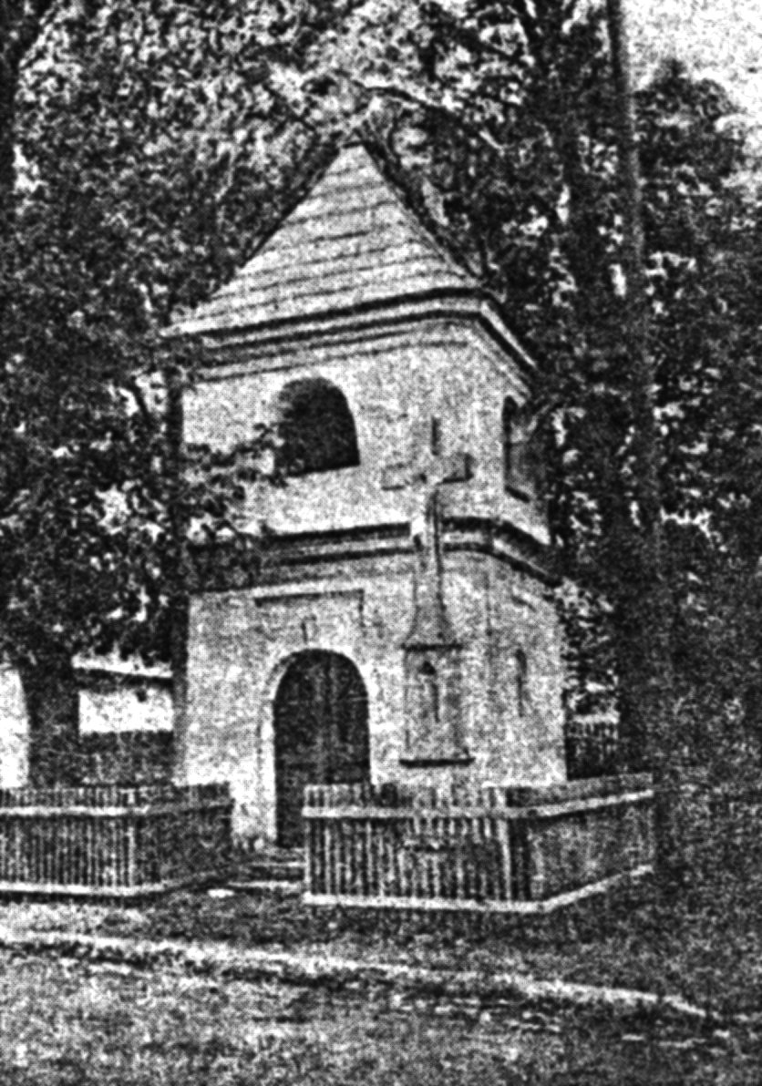
Mieszkańcy Kłodnicy byli poddanymi królewskimi, jako że wieś ta należała do dóbr królewskich, toteż uwłaszczenie chłopów nastąpiło na mocy dekretu z 1808 roku. Mianowicie - wszyscy posiadający dziedziczne prawo do gruntów ( nie byli objęci tym zarządzeniem terminowi dzierżawcy) na mocy zarządzenia z 1808 r otrzymali prawo własności i uwolnienie od pańszczyzny. Dokumenty stwierdzające prawo własności do poszczególnych gospodarstw mieli otrzymać włościanie po szczegółowym obliczeniu przewidzianych przez prawo warunków i przyjęciu ich przez właściciela. Wraz z ziemią włościanie otrzymali, bez dodatkowego wynagrodzenia, prawo własności do budynków. Natomiast za inwentarz dworski, który również stawał się ich własnością, musieli uiszczać opłaty według danych taks, jednakże nie w gotówce, lecz w formie przyjęcia renty (5%), którą doliczano do pozostałych świadczeń pieniężnych . Ciężary państwowe i ubezpieczenia uwłaszczeni mieli ponosić na równi z innymi właścicielami gruntów. Jako ekwiwalent tego, że przy uwłaszczeniu nie było pobierane specjalne wstępne, uwłaszczeni zostali pozbawieni serwitutów leśnych od 1811 roku. Gminy, dla których serwituty pastwiskowe posiadały szczególne znaczenie, gdyż w razie zniesienia musiałyby zupełnie zmieniać organizację swojej gospodarki, miały je zatrzymać za osobnym czynszem na czas nieograniczony aż do następnego zarządzenia .
Mieszkańcy Kłodnicy uwłaszczeni zostali edyktem regulacyjnym z 1808 roku, ale dokumenty stwierdzający ich własność wystawione zostały w 1814 roku. Na pamiątkę tego faktu wzniesiono kapliczkę, na której umieszczono napis w języku polskim: "Na znak wdzięczności P. Bogu za uwolnienie od pańszczyzny, wystawiono w roku 1816". Kapliczkę tę odnowiono w 1926 roku, a tekst polski napisu zastąpiono niemieckim: "Gott zu Ehre u. Danbarkeit für die Befreiung aus der Robotpflicht 1814 - Erneut 1926" .
Szkoda, że akta dotyczące akcji uwłaszczenia chłopów w Kłodnicy są bardzo skąpe, pochodzą zresztą tylko
z drugiej połowy XIX w. i dotyczą serwitutów leśnych w Żabieńcu w latach 1861 – 1863 . Znajduje się tam między innymi protokół dotyczący uwolnienia od serwitutów leśnych, zawierający autentyczne podpisy z bardzo ciekawą adnotacją, że uwalniający się mówią tylko po polsku (nur in polnische Sprache mächtig) .
Po uwłaszczeniu chłopów począwszy od lat dwudziestych ziemię kozielską nawiedzały klęski żywiołowe, co niektórzy zabobonni, być może inspirowani przez zainteresowanych, przypisywali to karze boskiej za przejęcie pańskiej ziemi. I tak w marcu 1826 roku, wiosną 1828 i 1829 powódź zniszczyła nie tylko zasiewy, ale i wiele domostw. Toteż
w 1830 roku cena zbóż bardzo wzrosła, a handlarze z Opawy, Nysy, Głubczyc i Prudnika przywozili tu zboże do sprzedaży.
Na wiadomość o wybuchu w Warszawie epidemii cholery w kwietniu 1831 roku mieszańców Koźla
i okolicy ogarnął niepokój, a nawet strach. Na granicy z Polską i Austrią zarządzono kwarantannę. Niestety przypadki zachorowań pojawiły się i w Koźlu. Część załogi twierdzy kozielskiej odkomenderowano do okolicznych wiosek,
a z części utworzono kordon wzdłuż Odry. W dniach od 10 do 14 czerwca 1831 roku niezwykle mocna ulewa spowodowała wystąpienie Odry z brzegów i zalanie całej doliny. Te masy wody przyczyniły się do rozprzestrzenienia się cholery na omawianym terenie. W Koźlu zmarło wówczas 18 żołnierzy i 35 osób cywilnych, podczas gdy
w okolicznych wioskach (Brzeżce, Reńska Wieś, Krzanowice) zmarło tylko 4 osoby. Kłodnicę cholera ominęła .
W latach 1833 i 1837 Kłodnicę nawiedziła epidemia grypy. Rok rocznie powodzie niszczyły dobytek powodując głód i nędzę. Dlatego też w 1845 roku prezydent Rejencji Opolskiej w Opolu von Pückler przydzielił poszkodowanym artykuły spożywcze ( zboże, mąka). Korzystając z tej pomocy poszkodowani musieli złożyć oświadczenie, że wrócą tę zapomogę lub za nią zapłacą z 10 % rabatem po dobrych zbiorach .
Rok 1847 był rokiem głodu nie tylko na Śląsku, ale w całym państwie pruskim. Już w poprzednim roku pojawiła się choroba ziemniaczana, a w czerwcu i wrześniu 1847 roku Odra wylała niszcząc zasiewy. Nastąpiła drożyzna na artykuły spożywcze. Zapanował głód, a następnie epidemia tyfusu głodowego. Zanotowano wówczas na całym Górnym Śląsku ponad 80 000 zachorowań, z tego około 16 000 śmiertelnych. Nie dosyć na tym - w kwietniu 1849 roku wybucha epidemia cholery pochłaniając nowe ofiary.
Drugą zmorą, obok częstych powodzi, nękających ludność ówczesnych wsi - a także i mieszkańców Kłodnicy - były częste pożary. Przyczyną ich był nie tylko charakter budownictwa, ale i niewystarczające ze strony ludności przeciwdziałania. Dlatego też w maju 1845 roku starosta Riechthofen zarządził by w razie pożaru w oznaczonym miejscu w Koźlu zgromadziły się czterokonne furmanki i stąd pod komendą przełożonego wyruszyć mają do gaszenia pożaru. Furmanki te mają tak być przygotowane, by w każdej chwili, gdy tylko pożar zostanie zauważony, mogły wyruszyć do jego gaszenia. Kłodnica miała każdorazowo wysłać dwie furmanki .
Mimo tego zorganizowanego pogotowia przeciwpożarowego wielki pożar, który nawiedził Kłodnicę w 1877 roku, strawił niemal połowę wsi. I to tę najstarszą jej część - południową - i doszedł niemal do Kanału Kłodnickiego. Zarówno ów pożar jak i częste powodzie skłoniły mieszkańców Kłodnicy do obrania św. Floriana za swego patrona.

7. UPRZEMYSŁOWIENIE (1891 - 1945).

Budowa kolei żelaznej na Śląsku spowodowała przewrót w dotychczasowych sposobach transportu.
W maju 1842 r uruchomiono pierwszy odcinek kolei żelaznej z Wrocławia do Oławy, a w trzy miesiące później dalszy odcinek - do Brzegu. Projekt przewidywał budowę kolei z Wrocławia przez Koźle do Świętochłowic. Ale Koźle było twierdzą. Ze względów strategicznych doprowadzono więc kolej do Kędzierzyna, odległego o 6 km od Koźla. Otwarcie nowej linii kolejowej Opole - Kędzierzyn (oficjalna nazwa stacji w Kędzierzynie brzmiała wówczas Koźle - Kędzierzyn) - Świętochłowice nastąpiło 31 października 1845 r. Niewiele miesięcy później połączono Kędzierzyn
z Raciborzem, a następnie z Chałupkami .
Nowa fala zmian, a tym samym powstanie nowych stanowisk pracy dla wielu mieszkańców okolicznych wiosek, a wśród nich, a może głównie, dla mieszkańców Kłodnicy, nadeszła po wojnie francusko-pruskiej, kiedy to ustawą z dnia 30 maja 1873 r zniesiono szereg twierdz, a wśród nich i twierdzę kozielską. Wówczas to "Ford Fryderyka Wilhelma" prywatna spółka przemieniła w fabrykę słodu (tzw. malcownia). Ford Wilhelma położony był na gruntach kłodnickich i po przemienieniu go na słodownię znalazło w nim pracę szereg osób. Zniesienie twierdzy umożliwiło też wybudowanie linii kolejowej z Kędzierzyna przez Kłodnicę obok Koźla do Polskiej Cerekwi, a później do Baborowa. Przez Kłodnicę też otwarto w 1876 r linię kolejową do Nysy.
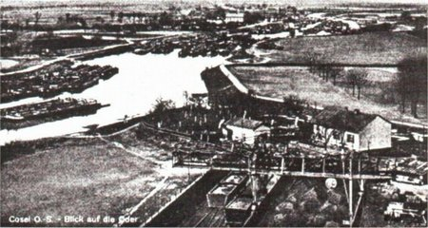
W najbliższym sąsiedztwie tej właśnie linii kolejowej Kędzirzyn - Nysa, na pólnocny zachód od Kłodnicy na polach tej miejscowości, w ostatnim dziesięcioleciu XIX w. przystąpiono do budowy największego portu śródlądowego na Odrze: Koźle - Port. Równocześnie rozbudowywano sieć torów kolejowych z Kędzierzyna przez Kłodnicę do Koźla-Portu. Już wcześniej wystąpiono z projektem budowy portu rzecznego chcąc zapewnić tani transport artykułów przemysłowych z górnośląskiego okręgu przemysłowego na zachodnie rynki zbytu. Prace przy regulacji Odry i budowie portu rzecznego rozpoczęto z wielkim rozmachem. Na budowę tego portu w 1888 r wyasygnowano 2.443.000 Marek.
Z biegiem czasu port otrzymał trzy baseny. Pierwszy z nich o długości 500 m i szerokości 50 m, wybudowano w latach 1891 - 1895. Przeznaczony on był dla przeładunku węgla i rudy. Drugi basen - o długości 600 m i szerokości 55 m - przeznaczony do przeładunku cynku, żelaza sztabowego, desek, cukru, żyta itp., wybudowano w latach 1900 - 1903. Trzeci, najdłuższy basen o długości 700 m
i szerokości 60 m., przeznaczony do przeładunku rud, a później zbóż, wybudowano w latach 1905 - 1908. Ogółem port ten posiadał powierzchnię 16,7 ha, a zaprojektowaną zdolność przeładunkową 2 milionów ton osiągnął już przed pierwszą wojną światową, a w 1913 r osiągnął 3.788.374 ton.
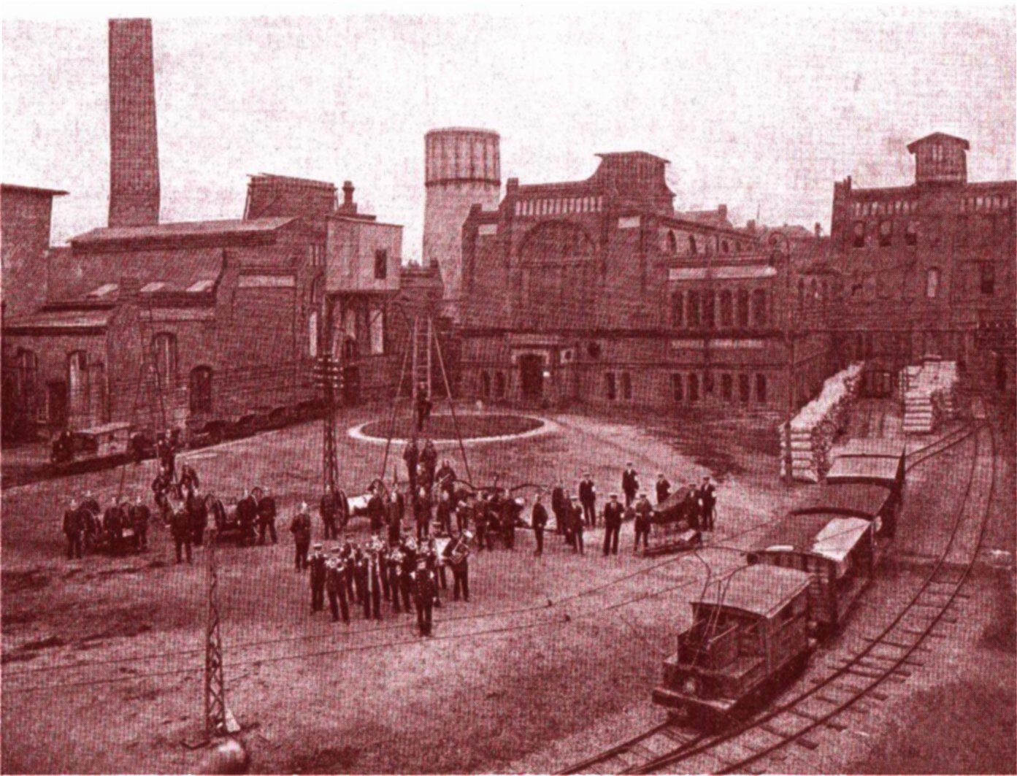
Równolegle z rozpoczęciem prac przy budowie portu w jego pobliżu rozpoczęto też (1891 r) budowę fabryki papieru i celulozy. Okres szczególnej rozbudowy fabryki papieru po obydwu stronach linii kolejowej Kędzierzyn - Nysa przypadł na lata 1896 - 1899. W 1917 r dobudowano do niej fabrykę spirytusu przerabiającą uboczne produkty fabryki papieru.
Powstanie linii kolejowej, portu i fabryk wywarło istotny wpływ na układ ludnościowy Koźla
i jego najbliższej okolicy. Znalazło to także odbicie we wzroście gęstości zaludnienia. Liczba mieszkańców powiatu przypadających na 1 km kwadratowy wypadała 106 osób, a w 1910 r. już 112 osób.
W miejscowościach o dotychczasowym charakterze rolniczym np. w Kłodnicy, coraz wyraźniej wyodrębniał się trzon ludności robotniczej. W 1912 r z Kłodnicy w Fabryce papieru pracowało 331 osób,
a 134 w porcie, na kolei i w biurach portowych . W związku z możliwościami zarobkowania w pięcioleciu 1905 - 1910 liczba mieszkańców Kłodnicy wzrosła o 545 osób .
Rozwój przemysłu na przedmieściach Koźla i na kłodnickich polach i wzrost znaczenia portu przyczyniły się do silnego napływu elementu obcego. Pierwsi robotnicy i urzędnicy fabryki papieru i celulozy rekrutowali się z Saksonii, Turyngii i Austrii . Był to element czysto niemiecki. Także część personelu urzędniczego w kolejnictwie, urzędzie celnym i administracji portowej rekrutowało się z Niemców ochodzących z Niemiec centralnych .
Po I wojnie światowej spadek koniunktury gospodarczej, długotrwała depresja, wreszcie inflacja poważnie zaważyły na rozwoju gospodarczym tego mikroregionu.
Od wielu lat przemysłowcy górnośląscy marzyli o potanieniu transportu swych wyrobów na rynki europejskie. Duże perspektywy do spełnienia tych marzeń zrodziły się wówczas, gdy rozpoczęto budowę nowego kanału - Kanału Gliwickiego. Prace rozpoczęto w maju 1934 r. Nowy kanał połączył port kozielski z Gliwicami i zastąpił nieprzydatny już Kanał Kłodnicki. Oddanie do użytku nowego kanału nastąpiło w 1939 r. Przystosowany on był do dużych barek, do 1000 ton, stąd też jego szerokość wynosi 30 - 40 m, a głębokość 3,5 m.
W okresie międzywojennym fabryka papieru i celulozy rozbudowywała się w dalszym ciągu. Już w 1920 r nabyła ona młyn "na Kukli", tartak i szereg nieruchomości. W tymże roku fabrykę wykupił koncern. Oficjalna nazwa fabryki brzmiała "Zellstoffwerke Waldhof, Werk Cosel". Już w latach trzydziestych zatrudniała ona 1960 osób
i produkowała 25 - 26 milionów kg papieru, którego rynkiem zbytu były Niemcy, Anglia, Ameryka i Chiny .
Nowe stanowiska pracy dla mieszkańców Kłodnicy, a tym samym i dalszy rozwój tej miejscowości, otworzyły się z chwilą przystąpienia do budowy zakładów paliw syntetycznych w okolicach Blachowni - Bierawy. Rozbudowano Kędzierzyn i w związku z tym krótko przed i w czasie drugiej wojny światowej wysuwano projekty połączenia Kędzierzyna z Kłodnicą i Koźlem w jeden organizm miejski. Nie doszło do tego jednak w owym czasie. Temu problemowi poświęcono specjalny memoriał zatytułowany: "Denkschrift über eine Eingemeindung der Landgemeinde Klodnitz in die Statsgemeinde Cosel". Tereny bowiem Kłodnicy, przedstawiały dla rozbudowy Koźla i Kędzierzyna nader istotne znaczenie. Obszar jej wynosił bowiem w 1929 r 2631,38 ha, podczas gdy Koźle miało tylko 804 ha,
a Kędzierzyn zaledwie 271 ha.
Oto jak kształtował się wzrost ilości mieszkańców Kłodnicy w latach 1929 – 1939 :

1929 | 4173 mieszkańców
1933 | 4310
1935 | 4670
1936 | 4655
1937 | 5057
1939 | 4943

Dla poznania struktury zawodowej mieszkańców Kłodnicy jest nader ważnym zestawienia zajęcia ludności
z 1939 r :

rolnictwo i leśnictwo | 300 | 6% ludności
przemysł i rzemiosło | 2240 | 43,7% ludności
handel i transport | 1390 | 28% ludności
służba prywatna i administracja | 338 | 8,9% ludności
służba domowa | 67 | 1,4% ludności
samodzielni, bez zawodu | 599 | 12% ludności

Jak z powyższego wykazu wynika obecność fabryki papieru, portu na Odrze i kolejnictwo zadecydowały najwyraźniej o strukturze zawodowej Kłodnicy. Znamienny jest niski odsetek ludności pracującej w rolnictwie, mimo że budownictwo zachowało jeszcze najwyraźniej charakter wiejski.
Nietrudno stąd wywnioskować, że na krótko przed II wojną światową podstawą egzystencji ludności był przemysł, rzemiosło, handel i transport. Podobnie było i w pobliskim Koźlu i w Kędzierzynie. I te czynniki oddziaływały decydująco na konsolidowanie się tych miejscowości w jeden organizm. Tej konsolidacji w okresie wojny sprzyjała intensywna rozbudowa przemysłu w Kędzierzynie. Podyktowana ona była względami zbrojeniowymi. Zniszczenie przemysłu kozielskiego w czasie II wojny światowej obok innych czynników gospodarczych wpłynęło na przejściowe zahamowanie zrastania się Koźla z Kłodnicą i Kędzierzynem w jeden duży przemysłowo - komunikacyjny ośrodek. Nastąpiło to jednak z dniem 1 stycznia 1966 r.

8. OKRES PLEBISCYTU I POWSTAŃ ŚLĄSKICH.

Pierwsza wojna światowa przyniosła górnośląskiej ludności śmierć wielu bliskich, głód, epidemię
i niespotykany ucisk. Spowodowało to zaktywizowanie polskiej ludności górnośląskiej, zwłaszcza w przemysłowych powiatach. W miarę upływu czasu nastrój wśród ludności polskiej stawał się coraz bardziej zapalny.
Z chwilą powrotu młodych Polaków z rozgromionej armii niemieckiej życie narodowe nabierać zaczęło rumieńców. Powstają organizacje zbrojne. Jednym z pierwszych i czołowych organizatorów ruchu zbrojnego na Górnym Śląsku był Alfons Zgrzebniok z Dziergowic, syn ziemi kozielskiej .
Powiat kozielski był jednym z pierwszych, gdzie utworzono Polską Organizację Wojskową (POW). Jej komendantem został wspomniany Alfons Zgrzebniok. Również i w Kłodnicy istniała grupa Polskiej Organizacji Wojskowej.
Na zaktywizowanie się ludności polskiej na Górnym Śląsku niewątpliwie wpłynęły wydarzenia
w Poznańskiem, gdzie pod koniec grudnia 1918 r zrzucono własnym zbrojnym czynem niemieckie panowanie. Toteż
i Ślązacy chcieli się jak najszybciej połączyć z Polską. Tymczasem z niecierpliwością oczekiwano na decyzję obradującej w Paryżu konferencji pokojowej w sprawie Górnego Śląska. Na początku maja 1919 r zakończono przygotowania projektu traktatu z Niemcami. W myśl jego postanowień Górny Śląsk miał wrócić do Polski. Akcja dyplomatyczna Niemiec doprowadziła jednak do uchwalenia plebiscytu na Górnym Śląsku, o czym delegacja polska oficjalnie poinformowana została 5 czerwca 1919 r. O tym, jak niesłuszna, na krzywdzących przesłankach oparta, decyzja o przeprowadzeniu plebiscytu, nie biorąca pod uwagę istniejącą na Śląsku historycznie ukształtowanej sytuacji, powiedział na posiedzeniu wielkiej czwórki w dniu 5 czerwca przewodniczący polskiej delegacji Ignacy Paderewski: "Nie przeczę, że znaczna część polskiej ludności Śląska może w plebiscycie głosować za Niemcami... Powiem więcej, gdyby zarządzono tam plebiscyt lat temu kilkadziesiąt, na pewno by cała ludność za Niemcami głosowała. Bo wówczas świadomość narodowa polska wśród tej ludności zaledwie zaczynała kiełkować. Ale przez ostatnie lat kilkadziesiąt pod wpływem postępu oświaty, idzie samorzutny, szybki rozwój tej świadomości. Znajduje się on dziś w pełnym biegu. Jeżeli w dzisiejszym jego stadium połowa ludności odda jeszcze głosy za Niemcami i jeśli na skutek tego połowa polskiego Śląska zostanie w granicach państwa niemieckiego, to ten postęp świadomości narodowej przecież się nie zatrzyma, jeno pójdzie dalej. I jutro w tej, należącej do Niemiec ziemi, synowie będą przeklinać ojców, że głosowali za Niemcami".
Decyzja zorganizowania plebiscytu została, mimo protestów utrzymana i w ten sposób sprawa losów Górnego Śląska postawiona została w traktacie wersalskim, zawartym w dniu 28 czerwca 1919 r pomiędzy mocarstwa zachodnimi i ich sojusznikami ( w tym także i Polską), a Niemcami. Ludność polska na Śląsku decyzję tę przyjęła jako krańcowo krzywdzącą. Poczęto przygotowywać się do zbrojnego wystąpienia. POW dała rozkaz powstania. Termin rozpoczęcia walki wyznaczono na noc z 22 na 23 czerwca 1919 r. Rozkaz ten jednak w ostatniej chwili został odwołany. Do oddziałów kozielskich rozkaz odwołujący powstanie dotarł za późno. Dlatego powstańcy kozielscy podjęli walkę, zakończoną wkrótce klęską .
W tym okresie przebiegała akcja plebiscytowa tak ze strony polskiej jak i niemieckiej. Pierwszą generalną próbą sił obu obozów narodowych przed plebiscytem stały się wybory komunalne w dniu 9 listopada 1919 r.
W oficjalnym statystycznym wydawnictwie strona niemiecka ogłosiła swoje zwycięstwo zarówno w rejencji opolskiej jak i w Kozielskiem. W tym ostatnim Niemcy wprowadzili 741 radnych, przy 217 mandatach polskich. Niepodobna dokonać korekty wyników podanych dla kozielskiego w liczbach bezwzględnych, gdyż tylko niektóre gminy wyłożyły listy polskie, a w wielu były utajone listy polskie pod nazwą: partia gospodarzy, partia chałupników, partia właścicieli domów i gruntów, partia ludzi małych . Fakt ten uniemożliwiał określenie narodowości wybranych radnych. Zwiększenie stanu posiadania mandatów polskich na ziemi kozielskiej w warunkach terroru było niewątpliwie sukcesem miejscowej ludności polskiej i dowodem narastającej świadomości narodowej . Kłodniczanie do wyborów komunalnych wystawili polską listę i zdobyli na nią trzy głosy podczas gdy mandatów niemieckich było dziewięć .
Polska działalność plebiscytowa przebiegała w bardzo trudnych warunkach: szykanowanie przez władze, bojówki niemieckie, propaganda antypolska. Po drugim powstaniu, mimo poniesionej klęski, w ziemi kozielskiej Polacy znaleźli się w nieco lepszej sytuacji: powołano parytetyczną policję plebiscytową polsko - niemiecką, a władze między sojusznicze mianowały polskich doradców przy władzach alianckich. W owym okresie w wielu miejscowościach ziemi kozielskiej działały kółka Towarzystwa Oświaty oraz liczne polskie chóry. W Kłodnicy wówczas znany był polski chór pod nazwą "Gwiazda" .
Wreszcie 20 marca 1921 r plebiscyt. Oto jak przedstawiały się wyniki tegoż plebiscytu w powiecie kozielskim:
Tabela 1.
Teren głosowania | Liczba głosów
Teren głosowania | bez emigrantów |  | z emigrantami
Teren głosowania | za Polską | za Niemcami | za Polską | za Niemcami
Okręg kozielski z pow. prudnickim | 16.265 | 49.689 | 16.688 | 69.620
Gminy powiatu kozielskiego | 11.860 | 27.787 | 12.193 | 36.417
Wiesław Lesiuk i Michał Lis w artykule "Kozielskie o okresie plebiscytu i powstań", podają że w Kłodnicy głosowało za Polską 494 osoby, a za Niemcami 1535 osób. Natomiast w sprawozdaniu z przebiegu plebiscytu, znajdu-jącym się w Wojewódzkim Archiwum w Opolu czytamy, że za Niemcami głosowało 2202 osoby, a za Polską oddano 297 głosów. Koszta plebiscytowe, jakie rząd niemiecki wypłacił powiatowi kozielskiemu wynosiły 5132 Marek
i 15 Pfeników, z tego 1595 Marek i 40 Pfeników otrzymała Kłodnica (najwięcej ze wszystkich miejscowości powiatu kozielskiego) .
Nie miejsce tu na analizę wyników plebiscytu ani ich przyczyn. Faktem jest, że po plebiscycie zaczął się okres niepokojów i coraz częściej podnosiły się głosy, że ostatnim plebiscytem będzie głos oręża ludności polskiej. Poczęto przygotowywać się do walki zbrojnej. Przygotowania te czyniła nie tylko strona polska, ale również i niemiecka. Czekano z niepokojem na wieści z Opola, gdzie obradowano nad wynikami plebiscytu i podziałem Śląska. Wiedziano
o nieprzychylnym dla Polski stanowisku Anglii, a także w dużym stopniu Włoch. W ostatnich dniach kwietnia przyszła wiadomość, że 29 tegoż miesiąca wysłany został z Opola do stolic państw zachodnich projekt angielsko - włoski niekorzystny dla Polski. Przewidywał on przyłączenie do Polski powiatów: pszczyńskiego i rybnickiego, oraz skrawka powiatu katowickiego. Kierownictwo Organizacji Wojskowej oraz Komisarz Plebiscytowy - Wojciech Korfanty, powzięli decyzję rozpoczęcia w dniu 2 maja strajku powszechnego, a w nocy z 2 na 3 maja zbrojnego powstania.
Jedna z trzech grup wojsk powstańczych, grupa "Wschód", opierając się prawym skrzydłem na Górze Św. Anny, obejmowała rejon Kędzierzyna i Kozielskiej Przystani, a na południu sięgała od Koźla po Odrę. Na tej grupie spoczywał główny ciężar walki, a teren jej działania obejmował również Kłodnicę. Leżała ona bowiem tuż przy linii Korfantego. Toteż od pierwszego dnia powstania stała się ona widownią walk, gdyż na Kędzierzyn zajęty w pierwszym dniu powstania przez policję plebiscytową z Koźla, właśnie przez Kłodnicę przeciw powstańcom podążały oddziały niemieckiej policji plebiscytowej na czele z angielskim kapitanem. W nocy z 9 na 10 maja Kędzierzyn po raz drugi zdobywają powstańcy pod dowództwem Cymsa i Fajkisa. Tej samej nocy powstańcy wkroczyli na Żabieniec, zaś niemieckie oddziały skoncentrowały się w Kłodnicy i w Przystani Kozielskiej. W dniu 10 maja, po dwugodzinnej brawurowej walce, drugi batalion powstańców wkroczył do Kłodnicy, i w tym samym czasie batalion pierwszy opanował Przystań Kozielską, zdobywając miotacze ognia i ciężkie karabiny maszynowe.
Sukcesy te miały bardzo ważne znaczenie taktyczne, gdyż w rękach polskich była Góra św. Anny, dominująca nad całym wschodnim brzegiem Odry od Starego Koźla do Krapkowic. W ten sposób cały prawie brzeg Odry od styku granic w Nędzy aż do Grabiny był w rękach Polaków.
Opanowanie przez powstańców prawobrzeżnej części ziemi kozielskiej umożliwiło na tych terenach tworzenie administracji polskiej. W kilkunastu miejscowościach, między innymi w Kłodnicy powołano polskie zarządy gminne.
W Kłodnicy wójtem został Wunschik . Już od pierwszego dnia po opanowaniu Kędzierzyna przedstawiciele wojsk koalicyjnych prowadzili z dowódcami oddziałów powstańczych pertraktacje. Rezultatem ich było utworzenie na wschód od Koźla pasa neutralnego. Aby zabezpieczyć się przed ewentualnym pociągiem pancernym ze strony Niemców, powstańcy opuszczając port wysadzili most kolejowy.
Tymczasem po skoncentrowaniu wojsk, Niemcy zaatakowali pozycje powstańców. Walki trwały na północ
i na północny - wschód od Kłodnicy. W dniu 4 czerwca o godzinie 9.oo pod naporem oddziałów Selbschutzu grupy "Oberland" powstańcy poczęli wycofywać się z Kłodnicy. O godzinie 19 ⁰⁰ oddziały niemieckie opanowały Kłodnicę.
W tym samym dniu, wobec groźby otoczenia, Polacy wycofali się z Kędzierzyna. Wkrótce potem na całej linii działań powstańczych nastąpiło zawieszenie broni. Walki w Kotlinie Kłodnickiej zaliczyć należy bez wątpienia do najbardziej zaciekłych i krwawych podczas trzeciego powstania śląskiego.
W czasie walk w Kłodnicy zginęło ośmiu mieszkańców tej wioski, w tym jedna kobieta . Oprócz tego
4 osoby zostałe rozstrzelane przez Selbschutz.
Po zakończeniu trzeciego powstania, a szczególnie po formalnym podziale terenu plebiscytowego, antypolski terror na ziemi kozielskiej wzmógł się do niespotykanych rozmiarów. Uzbrojeni członkowie Selschutzu szczególnie
z grupy Oberland, dokonywali napadów, głównie na ludność polską, a szczególnie na tych, którzy bądź w czasie plebiscytu, bądź w okresie powstania zdradzali sympatie pro polskie. O rozmiarach terroru niech świadczą choćby dwa fakty:
1. W dniu 26 czerwca 1922 r. rzecznik książąt Hohenlohe, posiadających liczne majątki w kozielskiem, zwrócił się do miejscowych władz z żądaniem zwiększenia ochrony policyjnej i ukrócenia bezkarności bandytów .
2. Drugim faktem niech będą dwa listy, które przytaczam za Kazimierzem Malczewskim, sekretarzem plebiscytowym i delegatem Głównego Zarządu Czerwonego Krzyża w Genewie . Listy te pisały mieszkanki Kłodnicy do wyżej wspomnianego K. Malczewskiego.
List 1: „Mój mąż, ojciec ośmiorga dzieci w wieku od 3 do 16 lat, oraz Aleksy Jasik, brat jego z Kłodnicy,
z wybuchem powstania, czując po polsku, uszli do Katowic. Gdy dnia 2 lipca br. wrócili do Kłodnicy, aresztowała ich straż gminna i strasznie ich pobiła. W dniu następnym, okrutnie skrwawieni, zmuszeni byli czyścić ulice i z niemiecką flagą wołać głośno: my są świnie i najwięksi zbrodniarze, przy czym zawsze ich bito. A była to właśnie niedziela, kiedy to ludzie szli i wracali z kościoła. Widząc tych krwawiących i zawsze jeszcze bitych chłopów, ludzie głośno płakali, co najodważniejsi zaś udali się z nami nasamprzód do rechtora p. Alsnera, który miał moc i prawo zabronić bicia. Pan rechtor jednak odmówili, dlatego my szli z prośbą i płaczem do przewodniczącego gminy, a gdy i ten zaczął nas wyzywać i nam kobietom groził, że i nas zawrze i że nas bić będą, wtedy my szli do komendanta straży p. Goeblera. Ten ale dopiero z nami dokazywał i powiedział nam, że chłopów naszych nie puszczą i że ich już nie ujrzymy. Nie pomógł płacz nasz, ani płacz dziecek naszych. Dnia 4 lipca odprowadzono aresztowanych nasamprzód do Rogów, a stamtąd nocą do Reńskiej Wsi, gdzie stał batallion Bawarczyków "Mariendorf". Ci tej samej nocy popędzili ich do Pirkowa
i tam ich zakatrupili. Ja zostałam z dziećmi moimi bez wszelkiej opieki i pomocy. Ani gmina, ani rejencja nam pomóc nie chce, bo to my są Poloki. Dlatego udajemy się z prośbą do Pana o radę jakąś, o zlitowanie się nad nami, nad tymi malutkimi dzieckami nade wszystko".
Podpisała : Marta Job z Kłodnicz

List drugi pisany do p. Malczewskiego dnia 11 stycznia 1922 r .
"Mój mąż, robotnik fabryczny, Józef Wróbel, został dnia 10 czerwca zamordowany przez Bawarczyków. Sprawa przedstawiała się tak: Gdy dnia 9 czerwca 1921 roku przybyłam z pola, zastałam mieszkanie przewrócone. Męża mego nie zastałam już w domu. Podczas mojej nieobecności przybyło do naszego mieszkania 6 chłopów
z batalionu bawarskiego "Mariendorf" czy "Marienburg". Po przewróceniu całego mieszkania zaaresztowali mego męża, że był Polakiem. To się stało, gdy wrócił z roboty, a więc o godzinie czwartej. Aresztowanego zaprowadzili do piwnicy mistrza masarskiego p. Malejki w Kłodnicy. Tam go bardzo zbili i trzymali do dnia następnego. Między trzecią i czwartą dnia 10 czerwca został on za domem Malejki zastrzelony. Świadkami tego był, poza małżonkami Malejki, także szewc Bugiel i 18 letnia córka wdowy Jochimczyk z Kłodnicy. Mam na utrzymaniu troje dzieci w wieku 11, 9 i 2 lata oraz 71 lat liczącego ojca mojego, Antoniego Kubalę. Jakiejkolwiek renty nie otrzymuję, nie mam też żadnego źródła dochodu. Skazana więc jestem na łaskę dobrych ludzi. Proszę więc Pana o pomoc, o podjęcie kroków dla mnie”.
Podpisała: Józefa Wróbek z Kłodnicy.

Terror nie złamał jednak Polaków zwłaszcza w miejscowościach leżących wzdłuż prawego brzegu Odry. Nie mogąc zwyciężyć przystosowali się do nowych warunków wyczekując na lepsze czasy.
9. KŁODNICKI PIENIĄDZ ZASTĘPCZY.

Pierwsza wojna światowa oraz stosunki gospodarcze, społeczne, polityczne i narodowościowe w latach 1914 - 1924 spowodowały zamęt gospodarczy oraz braki w środkach płatniczych. Stąd też zarówno na Śląsku jak i w całych Niemczech w wielu miejscowościach emitowano zastępcze środki płatnicze.
Przez "pieniądz zastępczy" rozumieć należy wszelkie czasowo i przestrzennie ograniczone w swej i cyrkulacji znaki pieniężne w formie moment lub bonów, emitowane przez z reguły nieuprawnionych do tego wystawców urzędowych i prywatnych w celu zastąpienia brakujących w obiegu określonych nominałów pieniądza oficjalnego .
Przyjmowanie pieniądza zastępczego w transakcjach handlowych oraz w przypadku regulowania zobowiązań, nie było przymusowe. Pieniądz zastępczy nigdy nie pełnił funkcji pieniądza światowego, ani nie posiadał gwarancji państwowych. Pieniądz zastępczy na Śląsku w latach 1914 - 1924 był państwowy i prywatny. Do pierwszej grupy należały monety i bony wydane przez wydziały powiatowe, magistraty, zarządy gmin wiejskich, banki miejskie, główne kasy miejskie, miejskie kasy oszczędnościowe, dyrekcje kolei, miejskich gazowni i tramwajów oraz komendantury obozów jenieckich. Do grupy drugiej należą monety i bony emitowane przez wszelkich innych wystawców, a więc dyrekcje zakładów przemysłowych, właścicieli ziemskich, spółki akcyjne, izby handlowe, związki kupieckie, właścicieli sklepów itp.. Wspomnieć tu należy o jeszcze jednej funkcji pieniądza zastępczego emitowanego na Śląsku w tym okresie - o jego roli jako narzędzia walki politycznej. W celu spotęgowania oddziaływania haseł politycznych kolportowanych za pośrednictwem pieniądza zastępczego, nadawano im szczególnie atrakcyjną szatę graficzną, umieszczając niejednokrotnie proniemieckie lub pro polskie hasła, w zależności od tego jaka gmina je emitowała. Najczęściej jednak były to hasła proniemieckie. Kłodnicki pieniądz zastępczy, emitowany przez miejscową gminę
w dniu 1 lipca 1921 r z ważnością przez jeden miesiąc, miał charakter wybitnie antypolski. Wydano wówczas dwie serie o wartości 0,50 M, 1, 2, oraz 3 Marek. Nauczyciel rysunków z Gimnazjum w Koźlu R. Jütner przy współudziale sekretarza gminnego z Kłodnicy Niepali opracowali stronę graficzną, nadając każdej postaci i rysunkowi symboliczne znaczenie. Na jednej stronie kłodnickiego pieniądza zastępczego pierwszej emisji widnieje herb Kłodnicy wsparty
o stuletni dąb, który w owym czasie rósł jeszcze przy nadleśnictwie. Paweł Klings, konrektor szkoły w Kłodnicy,
w swojej kronice wyjaśnia, że jak ów dąb przez stulecia wyrastał z tej ziemi i oparł się burzom, tak i mieszkańcy Kłodnicy wytrwają w wierności dla Niemiec. Na odwrocie banknotów kłodnickiego pieniądza zastępczego pierwszej emisji uwidoczniono to, co rząd pruski dał mieszkańcom Kłodnicy, a więc:

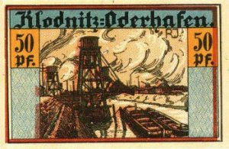 | 0,50 markowy banknot -  na odwrocie zawierał widok portu: baseny portowe  i żurawie portowe jako symbol uprzemysłowienia  i miejsca pracy.
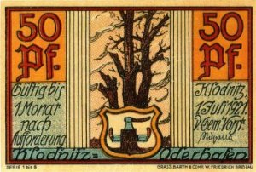

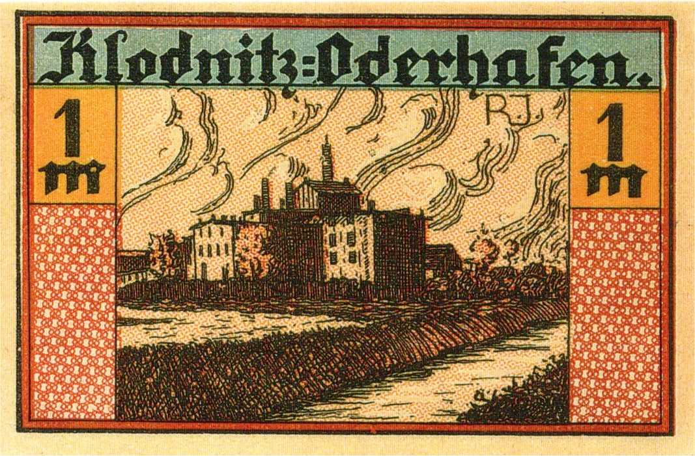 | 1,oo markowy banknot -  Fort Wilhelma, w którym w 1806/07 broniono się przed oblegającymi Bawarczykami - symbol obrony przed wrogiem.
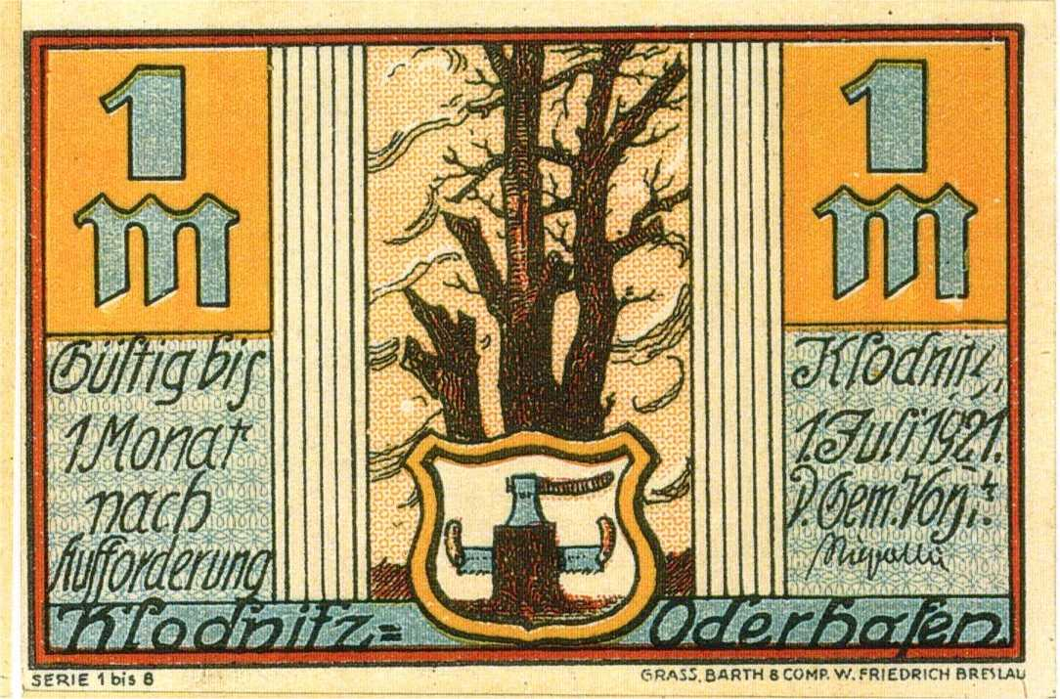

1,oo markowy banknot -
Fort Wilhelma, w którym w 1806/07 broniono się przed oblegającymi Bawarczykami - symbol obrony przed wrogiem.

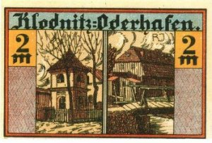 | 2,oo markowy banknot -  Młyn nad Młynówką i kaplica pańszczyźniana - symbol rolniczego charakteru dawnej Kłodnicy, uwolnienie od pańszczyzny.
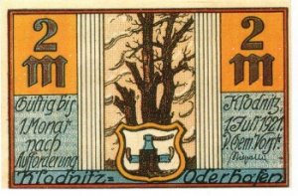

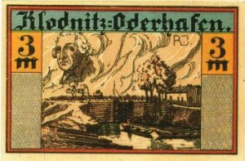 | 3,oo markowy banknot -  Śluza II, zwana "Stary Fryc" - jako genialny plan.  Czym bylibyśmy bez niego?
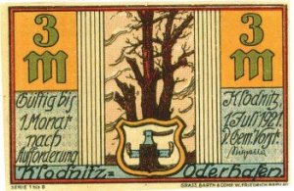

Banknoty pierwszej serii podkreślały to, co mieszkańcy Kłodnicy zawdzięczają władzy pruskiej. Natomiast druga seria jest wybitnie antypolska.
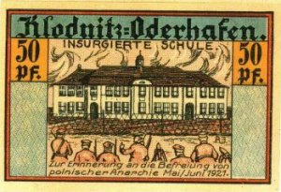 | 0,50 markowy banknot -  przedstawia zbuntowaną szkołę (Insurente Schule)  w Kłodnicy oraz oddział Selbschutzu zgrupowany przed otoczonym zasiekami z drutu kolczastego budynkiem szkolnym. Pod tym widnieje napis: “Zur Erinnerung an die Befreiung von polnische Anarchie Mai/Juni.”

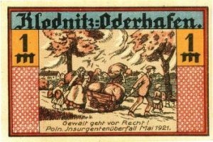 | 1,oo markowy banknot -  Rodzina wraz z niewielkim dobytkiem opuszcza miejscowość objętą działaniami wojennymi. Napis brzmi: "Gewalt geht von Recht. Poln. Insurgentenüberfal Mai 1921.
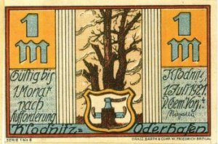

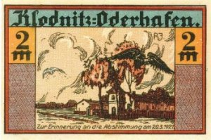 | 2,oo markowy banknot -  Południowa część Kłodnicy.  Na tle gospodarstw kaplica pańszcyźniana, a nad nią czarny orzeł zwycięża białego.  U dołu napis: “Zur Erinnerung an die Abstimmung  an 20. IV. 1921”.

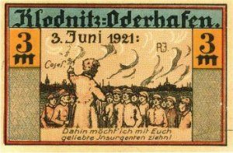 | 3,oo markowy banknot -  Korfanty zaklina i zachęca powstańców by ruszyli na Koźle, jakby chciał powiedzieć: tam będzie dla was królestwo.

Jak już wyżej wspomniano bony o charakterze propagandowym zarówno anty jak i propolskie, emitowali na Górnym Śląsku głównie wystawcy rządowi. Nie był to jednak pierwszy na tym terenie przypadek użycia zastępczych środków płatniczych do kształtowania określonych postaw politycznych wśród miejscowej ludności. Jeszcze w czasie pierwszej wojny światowej papierowy pieniądz zastępczy spełniał funkcję ulotki, zwłaszcza w głodowej sytuacji ekonomicznej
i niezadowolenia z przeciągającej się wojny pojawiły się bony z antywojennymi i rewolucyjnymi hasłami .

10. KŁODNICA PO DRUGIEJ WOJNIE ŚWIATOWEJ.

W październiku 1921 r Rada Ambasadorów Mocarstw Zachodnich podjęła decyzję o podziale Śląska. Powiat kozielski wraz z większą częścią Śląska pozostał po stronie niemieckiej. Dla Polaków zamieszkujących te tereny nastał trudny okres.
Pod względem gospodarczym lata dwudzieste i początek lat trzydziestych były w powiecie kozielskim okresem zastoju. Obok braku poważnych inwestycji przemysłowych wystąpiło znaczne bezrobocie i związana z tym emigracja zarobkowa. Dopiero w ostatnich latach przed drugą wojną światową nastąpiło ożywienie gospodarcze związane
z budową Kanału Gliwickiego ( 1934 – 1938) i dużego kombinatu paliw syntetycznych w rejonie Kędzierzyna – Blachowni. Lata wojenne dla ludności polskiej to lata wzmożonego terroru, a pod względem gospodarczym skoncentrowania się na potrzeby wojenne..
Lata wojny, zwłaszcza rok 1944 i początek 1945 były dla niektórych wiosek powiatu kozielskiego,
w tym i dla Kłodnicy, były okresem częstych nalotów na zakłady paliw syntetycznych. Naloty te sprawiły wiele zniszczeń i spustoszenia. I tak, w sierpniu 1944 r bombardowania przez amerykańskie samoloty miały w zasadzie inny cel, ale bomby spadły na Kłodnicę. W dniu 17 grudnia tegoż roku wiele budynków zostało zniszczonych lub uszkodzonych. Całkowicie zniszczoną została stara szkoła, służąca w latach 1918 – 1928 za kościół zastępczy.
W czasie tego nalotu zginęło 17 mieszkańców Kłodnicy.
W 1945 r prawobrzeżna część powiatu kozielskiego wyzwoloną została spod władzy niemieckiej
w styczniu i pierwszych dniach lutego 1945 r. Na terenie Kłodnicy toczyły się zacięte walki. Kłodnica przechodziła dwukrotnie z rąk do rąk. Wojska radzieckie weszły do Kłodnicy w dniu 31 stycznia 1945 r, a następnie wycofały się
i dopiero 17 marca 1945 r opanowały Kłodnicę. W czasie tych walk hełm wieży kościelnej, na której było niemieckie stanowiska ogniowe, został strącony. Poważnie uszkodzoną została również lewa nawa kościoła, a dach kościelny zniszczony. Mury kościelne w zasadzie nie ucierpiały wiele – poza pęknięciami – a to z tego powodu, że są żelbetonowe. Na terenie Kłodnicy na 343 gospodarstw, całkowicie zniszczonychzzostało 92, a częściowo 51. Również
i zakłady przemysłowe na terenie ziemi kozielskiej zostały zniszczone. A wśród nich również i Fabryka Celulozy
i Papieru w Koźlu Porcie oraz Odlewnia “Danz” .
W ciągu pięćdziesięciu lat mieszkańcy Kłodnicy potrafili nie tylko odbudować zniszczone swe domostwa
i gospodarstwa, wyremontować kościół i plebanię, ale również pobudować tak nowe bloki mieszkalne w Koźlu Porcie jak również całe osiedle domków jednorodzinnych na Żabieńcu oraz w rejonie zwanym Rudnikiem, zlokalizowanym na północno wschodniej części Kłodnicy pomiędzy kanałem Gliwickim a linią kolejową. Jednakże mimo wybudowania wielu domostw liczba mieszkańców niewiele przewyższa stan przedwojenny.
Odbudowanym został również przemysł ośrodka kozielsko – kędzierzyńskiego. A rozwój tegoż przemysłu przyśpieszył procesy urbanizacyjne zachodzące na prawym brzegu Odry oraz stworzył warunki do powstania nowoczesnej aglomeracji miejskiej, złożonej z Koźla, Kędzierzyna i Kłodnicy. W perspektywie tworzenia tej właśnie aglomeracji Kłodnica otrzymała prawa miejskie w dniu 1 stycznia 1973 r, a w trzy lata później w dniu 1 stycznia 1976 r weszła w skład jednego organizmu miejskiego pod nazwą Kędzierzyn – Koźle, w skład którego oprócz Koźla, Kędzierzyna i Kłodnicy weszły Sławięcice, Kuźniczki, Blachownia i Cisowa.

11. MIESZKAŃCY KŁODNICY

Ten, bardzo ogólny zarys politycznych, gospodarczych i społecznych dziejów Kłodnicy byłby niepełnym gdyby pominiętą została odpowiedź na pytanie jak kształtował się rozwój zaludnienia tej miejscowości oraz kim byli mieszkańcy Kłodnicy pod względem narodowościowym.
11.a. Rozwój zaludnienia.

Urbarz sporządzony przez margrabiego Jana von Brandenburg (1532 r ) podaje, że we wsi Lodnitz (Klodnitz – Kłodnica), należacej do dóbr kozielskich jest 7 poddanych, a więc siedem rodzin .
W chwili przejęcia przez Wazów dóbr kozielskich w zastaw Urbarz sporządzony w 1647 r przez Władysława IV podaje, że Kłodnica miała 17 chłopów, 2 młynarzy, 21 zagrodników, 2 rzemieślników oraz 8 i ½ łanów czynszowych . Przez następnych sto lat niewiele się zmieniło. W czasie wojen śląskich, mianowicie w 1735 r zdaniem Weltzla Kłodnicę zamieszkiwało 17 rolników, 19 zagrodników, 20 rzemieślników, 19 służby dworskiej. Łącznie 436 mieszkańców. Zimmermenn jednak w 1783 r podaje nieco inne dane. Według niego w tym czasie w Kłodnicy było:
2 gospodarzy, 2 młynarzy, 13 zagrodników i 19 chałupników. W sumie mieszkało tu 386 osób. Skąd ta rozbieżność? Czyżby po pięćdziesięciu latach rządów Plettenbergów ilość mieszkańców w Kłodnicy zmniejszyła się? Nie sądzę żeby tak było. Druga połowa osiemnastego wieku to okres gospodarki pańszczyźnianej i przywiązania o ziemi, a więc wykluczoną jest migracja ludności.
Mając na uwadze dane Generalnego Wikariatu we Wrocławiu z dnia 26 czerwca 1814 r to bliższym prawdy jest chyba Zimmermann, gdyż w czerwcu 1814 r Kłodnica miała 394 mieszkańców, a więc o dziewięć osób więcej niż w 1783 r. A zatem w 1817 r Kłodnica liczyła 432 mieszkańców . Jest jednak jeszcze jedna możliwość:
w przeszłości często mówiło się o Kłodnicy łącznie z kolonią Lissok i folwarkiem Zabieniec, innym zaś razem tylko o wiosce Kłodnica. Jednakże mimo tych rozbieżności począwszy od uruchomienia Kanału Kłodnickiego zauważalnym jest ciągły i to dość szybki wzrost liczby mieszkańców i rozwój wsi. Już w 1823 r jest tu 821 mieszkańców, a w 1845 r – 1217 . Od grudnia 1840 r co trzy lata miał być dokonywany spis ludności. Te urzędowe wykazy wskazują wzrost liczby mieszkańców Kłodnicy. Obrazuje je poniżej podana Tabela II. Natomiast Tabela III i IV podaje liczbę urodzin
w Kłodnicy, a także Tabela V podająca liczbę ochrzczonych - obrazująca liczbę urodzin w Kłodnicy.

Tab.II
Rok | Mieszkańców | Rok | Mieszkańców
1849 | 1322 | 1916 | 3785
1850 i Lenartowice | 1605 | 1919 | 3720
1858 i Lenartowice | 1659 | 1925 | 4141
1861 | 1505 | 1929 | 4173
1866 | 1588 | 1933 | 4310
1871 | 1662 | 1935 | 4670
1880 | 1762 | 19 36 | 4655
1885 | 1850 | 1937 | 5057
1890 | 1873 | 1939 | 4943
1897 | 2057 | 1946 | 3098
1905 | 2951 | 1960 | 3677
1910 | 3744 | 1974 | 5375  w tym 831 osób należało do parafii w Koźlu.

A oto jak kształtowała się liczba urodzin w latach od 1801 r. do 1976 r.

Tabela III
Rok | Urodzin | Rok | Urodzin | Rok | Urodzin
1801 | 34 | 1810 | 47 | 1819 | 46
1802 | 44 | 1811 | 42 | 1820 | 38
1803 | 35 | 1812 | 39 | 1825 | 46
1804 | 31 | 1813 | 43 | 1830 | 46
1805 | 36 | 1814 | 33 | 1835 | 47
1806 | 30 | 1815 | 36 | 1840 | 53
1807 | 28 | 1816 | 50 | 1845 | 59
1808 | 52 | 1817 | 29 | 1850 | 59
1809 | 32 | 1818 | 40
Według wykazu Urzędu Stanu Cywilnego .

Tabela IV
Rok | Urodzin | Rok | Urodzin | Rok | Urodzin
1875 | 77 | 1900 | 123 | 1930 | 130
1880 | 54 | 1910 | 170 | 1934 | 118
1809 | 79 | 1920 | 138

Księga Chrztów parafii kłodnickiej wskazuje na wzrost urodzin do 1941 r. Poczem do roku 1945 następuje spadek. Następnie do końca lat pięćdziesiątych i początku sześćdziesiątych zaznacza się wzrost utrzymujący się mniej więcej na jednym poziomie, chociaż zaznacza się tendencja spadkowa.. Najmniejsza liczba ochrzczonych była w 1972 roku.

Tabela V
Rok | Urodzin | Rok | Urodzin | Rok | Urodzin | Rok | Urodzin
1935 | 159 | 1945 | 16 | 1959 | 119 | 1969 | 71
1938 | 119 | 1948 | 57 | 1961 | 105 | 1972 | 47
1939 | 144 | 1953 | 95 | 1964 | 88 | 1974 | 75
1941 | 144 | 1957 | 110 | 1967 | 84 | 1976 | 59

Natomiast liczba zgonów począwszy od 1875 r przedstawiała się następująco :

Tabela VI
Rok | Zgonów | Rok | Zgonów | Rok | Zgonów | Rok | Zgonów
1875 | 64 | 1918 | 69 | 1941 | 42 | 1957 | 33
1880 | 45 | 1921 | 75 | 1944 | 70 | 1962 | 39
1890 | 48 | 1924 | 73 | 1945 | 78 | 1967 | 33
1900 | 76 | 1928 | 50 | 1946 | 46 | 1972 | 39
1910 | 82 | 1932 | 43 | 1950 | 36 | 1974 | 45
1917 | 52 | 1937 | 40 | 1952 | 47 | 1976 | 39

11.b. Narodowość mieszkańców .

W drugiej połowie pierwszego tysiąclecia ziemię kozielską zamieszkiwały plemiona słowiańskie Opolan
i Gałęszyców. Granica między siedzibami tych plemion przebiegała mniej więcej w rejonie Komorna i Naczęsławic.
W miejscowościach tych zbudowane zostały dwa duże grody obronne. W IX w. kozielskie należało do państwa Wiślan,
a następnie do państwa Wielkomorawskiego, by wreszcie około 921 r przejść pod panowanie czeskie. Pod koniec panowania Mieszka I, ziemie te znalazły się w granicach państwa polskiego. Nastąpiło to około roku 990.
Po połączeniu Śląska z resztą ziem polskich, ziemia kozielska dzieliła losy Śląska. Za panowania pierwszych Piastów ziemie te stały się widownią walk.. Powstaje wówczas Koźle jako ważny punkt na skrzyżowaniu szlaków handlowych łączących zachodnie tereny Śląska z południową Polską, oraz tereny nadbałtyckie z południową Europą. Stąd też stało się ono celem ataków ze strony Czech, Polski i Niemiec.
Po przyłączeniu ziemi kozielskiej, w ramach Księstwa Opolsko – Raciborskiego , do Austriii , a następnie przejście jej pod władanie Prus w wieku XVIII, ludność nadal używała swego języka , mianowicie języka słowiańskiego – języka polskiego.
Zrozumiałą jest rzeczą, że w tamtym okresie nie można mówić o świadomości przynależności narodowej; mówić można tylko o języku jakim posługiwali się mieszkańcy ziemi kozielskiej, a w szczególności mieszkańcy Kłodnicy, co w szczególności nas tu interesuje. O języku jakim posługiwali się mieszkańcy tego terenu świadczą: urzędowe akta mówiące nieraz nie raz jednoznacznie, nazwiska mieszkańców, nazewnictwo, oraz pamiątki trwałe. Niecelowym byłoby omawianie tego, co odnosi się do całego Śląska, a także i całej ziemi kozielskiej. Interesuje nas tu tylko to, co odnosi się do niewielkiego obszaru – do Kłodnicy.
11.c. Nazewnictwo.

Już w urbarzu z 1647 r wśród przynależnych do Kłodnicy gruntów i lasów wymieniany jest “Borek” – sosnowy las w kierunku Januszkowic. Dalej znajdujemy tam określenie “Grabina” – las na prawym brzegu Odry, “Dębina” – las w kierunku Leśnicy. W późniejszych dokumentach użyte są nazwy: “na błonie”, “przerwa”, “olszina”, “pod bodze” – pole leżące na prawym brzegu Kanału Kłodnickiego, “siedliska”, “stawy”, “rudnik”, “brylok” – rola gliniasta, która w czasie orki układała się w bryły, “górki”, “obecno”, “miedze bagna”, “przed borek”, “za borek”, “konty”, “niwa”, “pod kopce”, “brzezinki”, “renkow”, “mokredle” i inne określenia odnoszące się przede wszystkim do poszczególnych zagonów czy określenia jakichś miejsc na polach. Określenia te, często niezrozumiałe dla wielu, przez stałych mieszkańców Kłodnicy używane są do dziś. Również i pozdrowienia, które tylko starsi rozumieli, wskazują na język słowiański: czeski i polski. Dla ilustracji przytoczę tu pozdrowienia, które jeszcze przed pierwszą wojną światową były tu używane: gdy napotykano wracających z kościoła pozdrawiano: “Witom was z kostioła”. Odpowiadano: “Bóg zapłać”. Gdy wchodzący do czyjegoś domu spostrzegł jedzących, pozdrawiał: “Racz Pan Bóg żegnać”, jedzący zaś odpowiadał: “Podźcie k’nam ku stole”. Wchodzący do obory pozdrawiał właściciela: “Dej Boże szczęście”. Odpowiedź: “Dej Boże”. Przy pracy zaś pozdrawiano: “Boże pomagaj”. Odpowiadano: “Dej Panie Boże” . Wiek XIX jest okresem budzenia się świadomości narodowej w wielu krajach Europy, a w wśród nich także i u mieszkańców Śląska. Z tego też wieku mamy wiele świadectw polskości mieszkańców Kłodnicy. Oto dla ilustracji niektóre z nich:
W 1816 r na pamiątkę zniesienia pańszczyzny wzniesiono kaplicę (Robotenkapelle), a na jej fasadzie umieszczono napis w języku polskim: “Na znak wdzięczności P. Bogu za uwolnienie z pańszczyzny. Wystawiono
w roku 1816”. W 1926 r napis ten w języku polskim zastąpiono niemieckim tłumaczeniem tekstu pierwotnego. Dopiero w latach po II wojnie światowej przywrócono pierwotny tekst w języku polskim.
Drugie świadectwo polskości mieszkańców tych ziem znajduje się w zachowanych aktach uwłaszczenia chłopów, a dotyczących serwitutów leśnych na Żabieńcu. Pochodzą one z II połowy XIX w. W aktach tych
o uwłaszczeniu chłopów stwierdza się : “nur in polnische Schprache mächtig” .
Akta wizytacji szkolnej z tego okresu jednoznacznie stwierdzają, że mieszkańcy Kłodnicy posługują się językiem polskim. W 1817 r wizytator stwierdza, że językiem macierzystym jest język polski, a tylko niektórzy mieszkańcy Kłodnicy, ze względu na bliskość Koźla i kontakty z tym miastem, znają język niemiecki .
Faktem jest, że w początkach XIX w. na całym Górnym Śląsku w nie wielkich podówczas miastach górnośląskich zamieszkiwała ludność polska, a nieliczna ludność niemiecka składała się wyłącznie z urzędników, majstrów sprowadzonych z Niemiec i garstki zniemczonych mieszczan.
Jeszcze kilkadziesiąt lat później niektórzy autorzy niemieccy traktowali Śląsk jako teren całkowicie polski .
“ W początku wieku XIX w 1914 r na terenie Górnego Śląska ... w 4/5 parafii mieszkańcy albo zupełnie nie znali języka niemieckiego , albo język ten znali tylko nieliczni” .
Na polskość powiatu kozielskiego wskazują jednoznacznie tendencyjne przecież spisy ludności z lat 1898 – 1910:

Tebela VII
Rok | Liczba | % | Rok | Liczba | %
1828 | 25.024 | 72, 2 | 1900 | 57.255 | 80, 5
1861 | 49,172 | 84,1 | 1905 | 58.506 | 81,0
1890 | 57.326 | 86,6 | 1910 | 59.092 | 79,5
Statystyki szkolne są bardziej obiektywne. Wykazywały one jak kolejno na przełomie XIX i XX w. kształtowała się narodowość mieszkańców Śląska:

Tabela IX
Rok | % | Rok | % | Rok | %
1891 | 90,0% | 1896 | 90,0% | 1901 | 88,4%
1906 | 89,6% | 1911 | 88,0%

Dane te potwierdzają dwie prawdy: że ludność polska stanowiła bezsprzecznie podstawową część miejscowego społeczeństwa, oraz , że ludność ta charakteryzowała się ze względnie większą dzietnością niż ludność pochodzenia niemieckiego.
Rozwój przemysłu na przedmieściu Koźla i na polach kłodnickich, oraz wzrost znaczenia portu na przełomie XIX i XX w. przyczynił się do napływu obcego elementu. Pierwsi robotnicy i urzędnicy Fabryki Papieru i celulozy
w Koźlu Porcie rekrutowali się z Saksonii, Turyngii i Austrii. Był to element czysto niemiecki.. Także poważna część personelu urzędniczego w kolejnictwie i administracji portowej rekrutował się z osób przybyłych tu z centralnych Niemiec. W czasie spisu ludności mieszkańcy Kłodnicy podali:

Tabela X
Rok | Język polski | Dwujęzyczni | Tylko język niemiecki
1905 | 1091 | 1410 | 665
1910 | 866 | 1813 | 1032
1925 | 200 | 1781 | 2160

Należy jednak mieć na uwadze to, że dwujęzycznych traktować trzeba jako element polski.
Napór germanizacyjny, szykany oraz obawa przed utratą zarobku z całą pewnością wpływały na to, że mieszkańcy Kłodnicy w czasie plebiscytu oddali tylko 494 głosów za Polską, podczas gdy za Niemcami oddano 1535. Tak więc za Polską głosowało tylko 24, 3 %. Nie mniej jednak znamiennym jest fakt, że w 1913 r Komitet Budowy Kościoła w Kłodnicy w liście do kardynała Koppa prosząc o zezwolenie na budowę kościoła w Kłodnicy, między innymi wysunął i ten argument, że w Koźlu jest tylko jedna Msza św. w języku polskim i nie wszyscy mogą w niej brać udział, a łodziarze po ciężkiej pracy muszą wędrować do kościoła w Koźlu i stać na dworze bez względu na pogodę czy porę roku .
Mieszkańcy Kłodnicy w przeważającym stopniu posługiwali się językiem polskim, o czym świadczy używanie tegoż języka w nabożeństwach. I tak w dniach od 6 do 20 kwietnia 1930 r trzej jezuici z Opola przeprowadzili
w kłodnickim kościele misje parafialne, w czasie których wygłosili 21 nauk w języku polskim . Jeszcze w 1917 r biskup wrocławski ustanawiając lokalię w Kłodnicy zatwierdził porządek nabożeństw , według którego pierwsza Msza św. W niedziele była w języku niemieckim (śpiew i kazanie), natomiast suma w języku polskim i tak było aż do roku 1939. W święta zaś, wg tegoż porządku zatwierdzonego przez biskupa wrocławskiego. Msze św. były z reguły
w języku polskim.
Nabożeństwa majowe w latach 1918 – 1930 odprawiane były dwa razy w tygodniu: we wtorek po niemiecku
i w piątek po polsku, a od 1930 r odprawiano je co dziennie na przemian jednego dnia po polsku, a następnego po niemiecku . Podobnie było z nabożeństwami różańcowymi.
Nabożeństwo Drogi Krzyżowej odprawiane było w piątek po polsku, a w niedzielę na przemian raz po polsku
a w następną niedzielę po niemiecku . Ponadto do roku 1932 kazania pasyjne głoszone były również po polsku.
Do roku 1932 z Kłodnicy wyruszały trzy polskie pielgrzymki: na Górę św. Anny – w Zielone Świątki
i na uroczystość Podwyższenia Krzyża św. (13 – 15 września), oraz w dniu 2 lipca do Ujazdu .
Z tego, aczkolwiek niewyczerpującego obrazu, wynika i to chyba jednoznacznie, że mieszkańcy Kłodnicy mówili po polsku. Wprawdzie z czasem, zwłaszcza od drugiej połowy ubiegłego wieku, zaznaczał się coraz większy napływ elementu obcego (niemieckiego), to jednak zasadniczy trzon pozostał niezmieniony – polski.

12. ZARYS DZIEJÓW SZKOŁY

Ten krótki, i zdaję sobie sprawę z tego, że niepełny, zarys dziejów Kłodnicy zamykam szkicowo tylko nakreślonymi dziejami szkoły kłodnickiej: katolickiej i protestanckiej oraz dokształcającej pod względem zawodowym.
W pierwszych latach ubiegłego wieku, jak wynika z akt wizytacji szkolnych , Kłodnica nie miała swojej szkoły. Dzieci uczęszczały do szkoły w Koźlu. Jednakże, mimo przymusu szkolnego, w 1802 roku nikt nie chodził do szkoły, a w roku szkolnym 1803/4 na 74 dzieci zobowiązanych do uczęszczania do szkoły w maju 1804 r. uczęszczało zaledwie 8 dzieci, a w czerwcu tego roku tylko dwoje .
Szkoła w Kłodnicy po raz pierwszy otworzyła swoje podwoje w październiku 1805 roku. W aktach wizytacji szkolnej z 1817 r czytamy, że nauczyciel Mateusz Suchanek jest tymczasowym nauczycielem w Kłodnicy od
1 października 1805 r. Skoro więc wizytator w 1804 r stwierdza, że w Kłodnicy nie ma szkoły , a w roku 1817, że mateusz Suchanek jest tymczasowym nauczycielem od 1 października 1805 r . Wynika stąd niedwuznacznie, że tę właśnie datę należy przyjąć za dzień powstania szkoły w Kłodnicy.
12.1. Budynek szkolny

Według Klingsa budynek pierwszej szkoły w Kłodnicy położony był przy zbiegu obecnych ulic Kłodnickiej i Krasickiego (podwórze Kłodniczanki). Nie jest wiadomym jaki los spotkał ten budynek.
W 1812 r rząd ofiarował 63,5 sążni drzewa świerkowego i jodłowego na nowy budynek szkolny. Gmina na swój koszt to drzewo miała wyciąć i zwieść. Budynek ten wzniesiono przy obecnej ulicy Krasickiego. Posiadał on dwie izby lekcyjne i mieszkanie dla nauczyciela, a także komórki. Brakowało pomieszczeń na drzewo, słomę i siano, dlatego też nauczyciel Suchanek przechowywał je na strychu szkolnym, wbrew przepisom policyjnym . W budynku tym zajęcia szkolne były prowadzone do 1911 r. W latach 1918 – 1928 służył jako kościół zastępczy, a od 1928 r za świetlicę dla młodzieży (Jugendheim). Mieściła się tu też szkoła gospodarstwa domowego i biblioteka ludowa. W dniu 17 grudnia 1944 r o godzinie 12:30 budynek ten trafiony przez bombę przestał istnieć.
Rok 1873 przyniósł budowę nowego, murowanego, dwupiętrowego budynku szkolnego. Położony on był obok poprzedniego. Po wybudowaniu nowej szkoły w latach 1910 – 1911 służył za dom nauczyciela .
Rozwój przemysłu i związany z tym szybki przyrost liczby mieszkańców, sprawił, że dla kłodnickich dzieci nie wystarczało siedem izb lekcyjnych w budynku szkolnym wzniesionym w 1873 r. Powstał więc plan aby w 1906 r ósmą klasę umieścić w budynku gminnym, w tak zwanym “trzecioku”. Jednakże władze gminne nie zgodziły się na to, dążąc do budowy nowego, obszernego budynku szkolnego, na co znów Rada Szkolna nie chciała wyrazić zgody. Wreszcie
w 1910 r został zatwierdzony projekt nowej szkoły, wykupiono 20 arów ziemi od Józefa Bartoczko za 4000 Marek
i przystąpiono do budowy. Nowy budynek usytuowany był po drugiej stronie obecnej ulicy Krasickiego – naprzeciw dwóch pozostałych i służy do dziś jako Szkoła Nr 4 Specjalna, nosząca od 1 czerwca 1993 r imię Jana Brzechwy. Położenie kamienia węgielnego odbyło się 23 lipca 1910 r, a w dniu 1 stycznia 1911 r miało miejsce poświęcenie nowej szkoły i oddanie jej do użytku. W dniu poświęcenia w kościele parafialnym w Koźlu ksiądz radca Kollar odprawił Mszę św., a następnie poświęcił szkołę. Przemawiał inspektor szkolny Schubert. Projektantem był architekt powiatowy
w Koźlu Hesse. Koszty budowy wyniosły 120.000 Marek. Dwie trzecie tej sumy pokrył rząd jako patron. Cegłę dostarczył właściciel młyna na Kukli (Kukelmühle), piasek – Teodor Borszcz z Kłodnicy, robotników budowlanych – firma budowlana Kozik z Koźla, dacharzy – E. Vogt
z Bytomia, stolarkę budowlaną wykonali firma Berg
z Kłodnicy oraz Kozik i Muschol również z Kłodnicy,
a wyposażenie wnętrza Berg, Kozik oraz Ronge z Pawłowiczek. Budynek posiadał 12 izb lekcyjnych, kancelarię, salę konferencyjną, pokój nauczycielski, pokój dla sprzątaczek, oraz służbówkę i kotłownie . Salę gimnastyczną i salę rysunków dobudowano w latach pięćdziesiątych. W 1972 r wybudowano nową szkołę przy ul. Szymanowskiego.
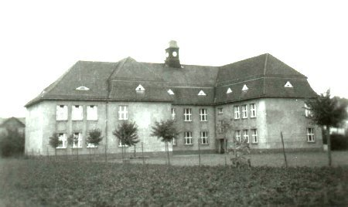
  - Nauczyciele.

Pierwszym nauczycielem w Kłodnicy był wspomniany już Mateusz Suchanek. Urodził się w 1783 r
w Podlesiu w pow. Strzelce Opolskie. Seminarium Nauczycielskie ukończył w Głogówku w 1805 r. Od 1 października 1805 do 1820 r był tymczasowym nauczycielem. Jeszcze w 1817 r nie miał nominacji na stałego nauczyciela, mimo iż jeszcze w 1812 r na ręce dominialnego administratora Heuthausera złożył odpowiednie dokumenty. Wizytator w 1817 r podaje, że zachowanie jego jest bez zarzutu, widocznych zaniedbań nie ma, ale zdolności nie rozwija i potrzeba by mu było więcej pilności. Otrzymywał on jako wynagrodzenie 14 talarów, 23 grosze i 4,5 fenika, a ponadto0,5 sążnia drzewa, 4 szefli i 8 małdrów zboża. Był także pisarzem gminnym. I z tego tytułu otrzymywał 12 talarów rocznie. Miał również prawo do darmowego wypasu dwóch krów .
Od roku 1820 jego następcą był Antoni Kubis. Do zawodu nauczycielskiego przygotowywał się w Głogówku
w latach 1818 - 1820. Zdolny, pilny, dokształcał się. Szkoła w 1847 r. była przepełniona, toteż w dwa lata później otrzymuje adjuwanta. Funkcję tę pełnili kolejno: Bartłomiej Muschol, August Mais, Antoni Adamek, Edward Willimski, HugoTschauner, Piotr Janisek,Robert Gottfried, Paweł Gorzel. W 1873 r. dodano drugi etat dla nauczyciela, a w 1875 oddzielono klasę niższą (Unterklasse) i uczono tylko przed południem. W sierpniu 1876 r. było już trzech nauczycieli.
Wzrost liczby uczniów po 1891 r. spowodował, że w 1898 r było sześć klas i 5 etatów dla nauczycieli,
a w 1912 r. było9 etatów dla nauczycieli i 3 etaty dla nauczycielek. W kwietniu 1922 r. było etatów 13. W dniu
1 kwietnia 1930 r była to szkoła siedmioklasowa z 14 – toma nauczycielami i 12 – oma izbami lekcyjnymi. W dniu
1 sierpnia 1911 roku dotychczasowy kierownik szkoły Harendza – otrzymał tytuł rektora, a od 1925 r powoływano konrektora. Pierwszym z nich został Paweł Klings.
W okresie od powstania szkoły w Kłodnicy do drugiej wojny światowej kierowali nią kolejno:

Mateusz Suchanek | od 1. 10. 1805 | do 1820 r
Antoni Kubis | 1820 | do 26. 06. 1865
Nauczyciel Willimski | od 26. 06. 1865 | do 30. 09. 1865 – zastępca
Ignacy Trzeciok | od 1. 10. 1865 | do 30. 11. 1876
Stanisław Villain | od 1. 12. 1876 | do 31. 03. 1878
Nauczyciel Kowalski | od 1. 04. 1878 | do 31. 08. 1878 – zastępca
Karol Lübeck | od 1. 09. 1878 | do 13. 03. 1898
Paweł Harendza | od 1. 04. 1898 | do 30. 09. 1923
Konrektor Klings | od 1. 10. 1923 | do 31. 03. 1924 – zastępca
Maksymilian Leichter | od 1. 04. 1924 | do 31. 07. 1924
Konrektor Klings | od 12. 04. 1924 | do 31. 07. 1924 – zastępca
Maksymilian Hunder | od 1. 08. 1924 | do 1945

12.3. Uczniowie.

W ubiegłym wieku, mimo obowiązującego przymusu szkolnego, nie wszystkie dzieci uczęszczały do szkoły.
W 1817 r. (Kłodnica liczyła wówczas 432 mieszkańców) a na 82 dzieci z Kłodnicy uczęszczało tylko 7, a na
11 zobowiązanych do uczęszczania do szkoły z Kuźniczek, uczęszczało tylko 8. W 1840 r zobowiązanych do uczęszczania do szkoły było 175 dzieci, w tym z Kłodnicy 160, a z Kuźniczek 15. Z tej liczby 7 dzieci nie uczęszczało
w ogóle do szkoły, a 86 nieregularnie . Co było przyczyną takiego stanu? Wiadomym jest, że dzieci kłodnickie nie musiały paść bydła, gdyż jeden pasterz pasł bydło z całej wioski. Wizytator w 1840 r. podaje, że główną przyczyną tego było ubóstwo (brak ubrania) i choroby .
Pod koniec ubiegłego wieku i na początku bieżącego liczba uczniów stale wzrastała. Spowodowało to konieczność wprowadzenia podwójnych klas. Na dzień 1 kwietnia 1918 r. liczba uczniów kłodnickiej szkoły wynosiła 812, a w dziesięć lat później zmalała do 515 uczniów. Powodem tego była wielka śmiertelność wśród dzieci spowodowana głodem i epidemiami. Był to czas I wojny światowej i wydarzeń po niej następujących. W roku 1935 liczba uczniów wynosiła 684 . Ze względu na ubóstwo i lata głodu koniecznym było zorganizowanie w 1922 r dożywiania dla 120 uczniów bardzo podupadłych na zdrowiu. Otrzymywali oni śniadanie składające się z bułki i mleka lub kakao, albo zupy mlecznej z bułką .
Do 1872 r. językiem nauczania był język polski. Wizytator w 1817 r. pisał, że w Kłodnicy język polski jest językiem macierzystym, a tylko ze względu na bliskość twierdzy kozielskiej i stałe kontakty z nią, niektórzy mieszkańcy nabyli znajomość języka niemieckiego . Wprawdzie już wówczas dzieci, stosownie do swego wieku, były zaznajamiane z językiem niemieckim, ale była to znajomość bardzo powierzchowna . W latach czterdziestych ubiegłego wieku w nauczaniu religii posługiwano się takimi podręcznikami jak: “Mała i duża historia biblijna, katechizm żagański i Biblia Kabota .

- Szkoła ewangelicka w Koźlu Porcie.

W trosce o dzieci łodziarzy ewangelików, którzy w czasie rejsów nie mogły uczęszczać do szkoły,
z dniem 1 maja 1909na terenie portu otwarto dla nich szkołę i przytułek – internat. Nauczyciel prowadził zajęcia szkolne, a ewangelicka diakonisa opiekowała się dziećmi poza szkołą. Szkołę tę kolejno prowadzili:

Konrad Schumann | od 1. 05. 1909 | do 31. 03. 1911
Gustaw Weimann | od 1. 04. 1911 | do 31. 03. 1913
Gustaw Marschner | od 1. 04. 1913 | do 1. 10. 1914
Kurt Kwapik | od 1. 12. 1918 | do 15. 01. 1920
Jan Kasperius | od 15. 01. 1920

W czasie pierwszej wojny światowej 30 dzieci uczęszczało do szkoły w Kłodnicy, nauczyciel bowiem został powołany do wojska. A po pierwszej wojnie światowej liczba tych dzieci była tak mała, że trzeba było zamknąć i szkołę
i internat . Jednakże dzięki staraniom rodziców Rejencja w Opolu wyraziła zgodę na otwarcie szkoły w Koźlu Porcie, ale dla wszystkich dzieci z Portu tak z części należącej do Koźla jak i do Kłodnicy i to zarówno ewangelickich rodziców jak i katolickich .

- Podstawowa szkoła międzywyznaniowa w Koźlu Porcie.

Za zgodą Rejencji w Opolu od Wielkanocy 1921 r dzieci rodziców zamieszkałych w Koźlu Porcie
z pierwszego i drugiego roku nauczania ze szkoły podstawowej, uczęszczały do szkoły dwuwyznaniowej. Dzieci starsze uczęszczały do szkoły w Kłodnicy. Nauki religii dzieciom ewangelickim udzielał kierownik szkoły, ewangelik asperidus, a dzieciom katolickim nauczycielka Harendza z Kłodnicy. Od roku 1922 rocznik 3 i 4 również pobierał naukę w tej szkole. Była to szkoła dwuklasowa. Od 1922 r. uczył tu nauczyciel Egidiusz Kollybay, katolik.
Koszty utrzymania szkoły pokrywała Fabryka Celulozy i Papieru w Porcie oraz Zarząd Wodny. Wadą tej szkoły było jej położenie na peryferiach osiedla, na terenie portu, co dla małych dzieci było bardzo uciążliwe.
W dniu 20 sierpnia 1923 r. szkoły podstawowe dwuwyznaniowe – simultanea – zostały skasowane .

- Katolicka szkoła podstawowa w Koźlu Porcie.

Szkoła ta powstała po rozwiązaniu szkoły dwuwyznanionej, a miały do niej uczęszczać dzieci od 1 do 4 roku nauczania. Zabiegał o jej otwarcie, a następnie uczył w niej nauczyciel Egidiusz Kollybay, któremu od 1 czerwca 1927 r dodano do pomocy nauczyciela Wülde. Etat dla niego przyznano dopiero od 1 stycznia 1928 r.

- Szkoły dokształcające.

  - Szkoła przysposobienia rolniczego.

Była to szkoła dla chłopców. Zajęcia prowadzono w okresie zimowym. Rozpoczęła swą działalność w 1900 r. Uczęszczało na te kursy 20 – 30 młodych rolników. Od 1910 r. zajęcia były prowadzone też i w niedzielne popołudnia. Zajęcia te miały charakter raczej rozrywkowy: gry, zabawy, rozrywki. Po pierwszej wojnie światowej działalność tej szkoły ustała . Natomiast w dwudziestych latach podobne kursy gospodarstwa domowego były dla dziewcząt. Prowadziły je Siostry Elżbietanki.

  - Szkoła zawodowa dla łodziarzy.

Wiosną 1911 r powołano do życia szkołę zawodową dla łodziarzy. Zabiegali o nią przedstawiciela kościoła protestanckiego, którzy utworzyli “Zrzeszenie Łodziarzy”. Z czasem przekształciło się ono w “Związek Łodziarzy”. Chodziło o to, aby przygotować młodych adeptów do pracy na barkach i w porcie. Od samego początku istnienia tej szkoły Gmina Kłodnica przeznaczała na jej utrzymanie pewne sumy. W pierwszym okresie uczniowie musieli składać egzaminy końcowe we Wrocławiu, ale od 1914 r uprawnieni do przyjmowania egzaminów byli: kapitan statku i sternik. Przed nimi więc składano egzaminy. W czasie pierwszej wojny światowej szkoła była zamknięta. Po wojnie zaś
z wielkim zapałem przystąpiono do kontynuowania zajęć. Przeprowadzano tu nie tylko teoretyczne szkolenie, ale kładziono nacisk na praktyczne ćwiczenia oraz udzielanie pierwszej pomocy w nieszczęśliwych wypadkach. Zajęcia prowadzili nauczyciele ze szkoły ludowej, kapitan statku, sternik, szef zarządu wodnego oraz diakon Bertold .

  - Przemysłowa szkoła zawodowa w Kłodnicy.

Do rolniczej szkoły zimowej uczęszczali tylko zainteresowani, a przecież gros mieszkańców Kłodnicy to robotnicy. Trzeba było przygotować ich do zawodu. To też w 1925 r zarząd gminy rozpoczął starania o założenie szkoły zawodowej dla chłopców do 18 roku życia.
Szkoła taka otwarła swe podwoje z dniem 1 lipca 1925 roku. Była to szkoła trzyklasowa. Pierwsi jej absolwenci opuścili mury szkolne w 1928 r. Uczono w niej zawodów. Zajęcia prowadzili instruktorzy. Uczono też prowadzenia ksiąg, rachunków, rysunków i przekazywano pewien zasób wiedzy ogólnej. Szkoła ta przetrwała do 1934 r .

Rzeka Kłodnica wypływa w dzielnicy Rudy Śląskiej, obok Wirka, w osadzie, która nosiła nazwę Kłodnica.
Codex Diplomaticus Silesiae, w opracowaniu C. Grünhagena. Bd.7,T.1.2.s.95: "Item terra iuxta Ujest ex altera parte Clodnicze".
Z. Boras, Książęta piastowscy Śląska. Katowice 1974 s.337.
C. Grünhagen, Geschichte Schlesiens. Breslau 1938.Bd 2.s.58.
Z. Boras, op.cit.s.337.
T. Enden, Urbar der Stadt Cosel von 1532.Oberglogau 1939.
A. Weltzel, Geschichte der Stadt, Herrschaft und Festung Cosel. Cosel 1888,s.124 M. Smerda, Opolskie i kozielskie majątki kameralne w latach 1666-1727. Kozielski kwartalnik historyczny R.13:1958. Nr 4 s.537.
A. Weltzel, Op.cit. s.133.
A. Weltzel, Op.cit.,s.152.
Tamże, s.160
Tamże, s.163.
K. Popiołek, Historia Śląska od pradziejów do 1945 r. Katowice 1972.s.92.
A. Weltzel, Op.cit.,s.170.
Tamże, s.172.
Tamże, s.209.
Tamże, s.187.
Tamże, s.188.
Rudnik leży na północ od górki rozrządowej na linii kolejowej Kędzierzyn - Nysa.
K. Popiołek, Historia Śląska. s.94.
M. Smerda pisze, be dominium kozielskie Władysław IV oddał jeszce w 1645 r bratu Karolowi Ferdynandowi za 200 000 złotych polskich, aby móc spłacić dług u cesarza, Por. Opolskie i kozielskie majątki kameralne, s. 536.
R. Horoszkiewicz, Z przeszłości Opola. Opole 1948. s.30,31,40.
K. Popiołek, Historia Śląska s.94-96; K. Piwarski, Historia Śląska w zarysie. Katowice 1947. s.198nn.
P. Klings, Chronik der Gemeine Klodnitz (maszynopis).
1 małdr równa się 12 szefli
A. Weltzel, op.cit, s.213.
A. Weltzel, op.cit.217.
R. Horoszkiewicz, Z przeszłości Opola s.25-26.
K. Jońca, Zarys dziejów społecznych i gospodarczych Koźla i okolicy do roku 1939 Ziemia Kozielska. Koźle 1963.s. 49.
M. Smerda, op. cit. s. 548.
A. Weltzel, op.cit. s. 217.
A. Welzel, op, cit. s.221.
A. Weltzel,Op.cit. s.221.
Tamże, s.226.
Kuklę w 1694 r kupił pisarz kameralny Paweł Franciszek Peisker za 150 reńskich guldenów.
A. Weltzel, op.cit. s .256; P. Klings, op.cit. s .29.
A. Weltzel, op.cit. s .252
A. Weltzel, op. cit. S .256.
K. Jońca, Zarys dziejów. S. 53-55; K. Popiołek, Historia Śląska. s. 117-121.
P. Klings, op.cit. s .33; A. Weltzel, op.cit. s .284.
A. Weltzel, op. cit. S .284.
K. Jońca, op .cit. s .61.
A. Weltzel, op .cit s.. 292.
K. Jońca, op .cit. s .56; A. Weltzel, op .cit. s. 294.
Wieś Pogorzelec stanowi obecnie część Kędzierzyna. Położona była pomiędzy szosą Koźle - Gliwice a dworcem kolejowym w Kędzierzynie.
P. Klings, op. cit. s .36.
K. Siegel, Die Verteidigung der Festun Cosel. Oberschlesien 1906; Die Belagerung von Cosel 1907. Oberschlesien 1909; Aktestüke zur Belagerung Cosels im Jahre 1807. Obeschlesien 1807.
K. Popiołek, Historia Śląska s. 150, pisze: “Odziały polskie brały udział w walkach które doprowadziły do kolejnego opanowania: Brzegu, Nysy, Koźla i Kłodzka. Zdobycie tych twierdz odbywa się przeważnie bez większych walk, gdyż .... na przykład załoga w Koźlu zmiejszyła się do jednej czwartej”.
Karl Siegel, Aktenstücke zur Belagerung Cosels im Jahre 1807. Monatschrift Oberschlesien VI Jahrg.3 Heft s.279 - 280.
Karl Siegel, op ,cit. S .549.
K. Jońca, Zarys dziejów społecznych i gospodarczych Koźla i okolicy do 1939 r. W: Ziemia Kozielska. Koźle 1963. s. 57.
K. Jońca, op .cit. s .57.
Pręt mierniczy równa się od 2,86 do 4,67 m.
A. Weltzel, op .cit. s .303; K. Jońca, op .cit. s .59.
J. Rutkowski, Historia gospodarcza Polski .Warszawa 1953. s .297.
W. Wolf, Wybór pism o Śląsku. Warszawa 1954. S .205 - 206.
J. Rutkowski, op .cit. s. 298.
J. Rutkowski, tamże.
P .Klings, op .cit. s .49.
WAP (Wrocławskie Archiwum Państwowe) III/921. Zespół tzw. Komisji Generalnej Rejencji Opolskiej - Ablösunder Besitzer zu Klodnitz und Zabinitz.
WAP III/921 s. 31.
P. Klings, op .cit. s. 52-53.
P. Klings, op .cit. s. 60.
K. Orzechowski, op .cit . s .67.
P. Klings, op .cit. s. 59.
K. Jońca, op .cit. s. 62
P .Klings, op .cit .s .86
P. Klings, op .cit. s .85.
P .Klings, op .cit .s .85; K. Jańca, op .cit. s ,66.
K. Jońca, op .cit. s .66.
P. Klings, op .cit. s. 87 - 88.
K. Jońca, op .cit .s .68.
K .Jońca, op. cit. S .68.
W. Lesiuk, Powiat kozielski w okresie plebiscytu i powstań śląskich.(W) Ziemia Kozielska. T.3.Opole 1974.s.182
W. Lesiuk, op. cit. s. 182.
K. Popiołek, Historia Śląska, s .373.
R. Pacułt, Zarys dziejów powiatu kozielskiego. Wypisy z dziejów powiatu kozielskiego Opole 1973. s. 93. W. Lesiuk, M.Lis, op. cit. s.183.
W. Lesiuk, M. Lis., op .cit . s. 186 - 187.
Tamże, Tabela II.
W. Lesiuk, M. Lis, op. cit. S .190.
W. Lesiuk, M.Lis, op .cit. s. 193 Tabela III.
WAP w Opolu I-64/25, Landratsamt Cosel.
Tamże, s. 47
J. Ludyga Laskowski, Zarys historii powstań śląskich 1919 - 1920 - 1921. Warszawa - Wrocław 1973.s. 254 - 261.
R. Pacułt, Zarys dziejów powiatu kozielskiego s. 93.
R. Pacułt, op .cit. s. 93.
P. Klings, Chronik der Gemeinde Klodnitz, s. 245.
S. Popiołek, Wytrwamy i wygramy. Ziemia Kozielska .Koźle 196 s .86.
K. Malczewski, Ze wspomień śląskich. Warszawa 1958, s. 151 - 152.
Pirków - obecnie Pierzchów - przysiółek Długomiłowic od strony Reńskiej Wsi.
K. Malczewski, dz .cyt. ,s. 152.
W. Lesiuk, Pieniądz zastępczy na Śląsku 1914 - 1924. Wrocław 1972, s .15.
W. Lesiuk, op .cit,. s.17.
P. Klings, Chronik der Gemeinde Klodnitz, s. 250 (maszynopis).
W. Lesiuk op. cit.,s. 78.
S. Czech, Powiat Kozielski w pierwszych latach po wyzwoleniu. Ziemia Kozielska, Koźle 1963 r. s. 98.
A. Weltzel, op. Cit. S. 124 i n.
Tamże, s. 213.
Tamże, s. 256.
F.A. Zimmermann, Beyträge zur Beschreibung von Schlesien. Zweite Band. Brieg 1783 s.303 ? AAW SV 88-89/I (Schulvisitations Acta Coseler Inspection) s. 367. ? AAW SV 93 – 95, s. 99. ? J.G.Knie, Alfabetsch-statistisch-topographische Überrich der Dörfer, Flecken, Städte und andere Orte die königl.Prowinz Schlesien. Breslau 1845 r. s. 240. ? K. Jońca, op. Cit. S. 68; P. Klings, op. Cit. S. 139. ? Dane za rok 1974 zaczerpnięte z Urzędu Stanu Cywilnego – Biuro Meldunkowe w Kłodnicy. ? AP w Koźlu, Extract aus dem Taubuch bey der Pfarrkirche Kosel der syt. Dem Januar 1801 Geborenen in der Gemeinde Klodnitz. ? P. Klings, op.cit., s. 161. ? APKł Księga Chrztów T.I, II i III. ? Do roku 1918 patrz P. Klings, op. Cit. S. 162; od roku 1918 do 1976 APKł, Księga Pogrzebów, To. I i II. ? A. Weltzel, op. Cit. S. 124
I (Schulvisitations Acta Coseler Inspection) s. 367.
AAW SV 93 – 95, s. 99.
J.G.Knie, Alfabetsch-statistisch-topographische Überrich der Dörfer, Flecken, Städte und andere Orte die königl.Prowinz Schlesien. Breslau 1845 r. s. 240.
K. Jońca, op. Cit. S. 68; P. Klings, op. Cit. S. 139.
Dane za rok 1974 zaczerpnięte z Urzędu Stanu Cywilnego – Biuro Meldunkowe w Kłodnicy.
AP w Koźlu, Extract aus dem Taubuch bey der Pfarrkirche Kosel der syt. Dem Januar 1801 Geborenen in der Gemeinde Klodnitz.
P. Klings, op.cit., s. 161.
APKł Księga Chrztów T.I, II i III.
Do roku 1918 patrz P. Klings, op. Cit. S. 162; od roku 1918 do 1976 APKł, Księga Pogrzebów, To. I i II.
A. Weltzel, op. Cit. S. 124.
P. Klings, op. Cit. S. 108 – 111. Mieć należy na uwadze, że Klingsa nie można posądzać o pro polskie inklinacje, a mimo to mówi on o starych polskich nazwach.
P. Klings, op.cit. s. 258 – 259.
WAP we Wrocławiu III/921, „Ablösung der Besitzer zu Klodnitz un Żabinitz”.
AAW SV 88 – 89, 93 – 95, 96 - 98.
AAW SV 88 – 89/I s. 367.
A. Golas, Polskość Śląska w XIX w. w świetle niemieckich materiałów statystycznych. Szkice z dziejóę Śląska pod red. Ewy Malczewskiej. T. II, s. 3.
Heinbrod, Die Deutsche Sprache in dem polnischen Oberschlesien. Provinziaalbrätter. Neue Folge. !867 t. 6. S. 1-7, 79-89.
A. Golas, op. Cit. S. 4.
Tamże, s. 38 – 39; W. Lesiuk, M. Lis, op. Cit. S. 173 – 174.
P. Klings, op. Cit. S. 142; Jońca, op. Cit. S. 184.
APKł VII/L/f, Errichtung der Kuratie Klodnitz. Pismo z dnia 21 listopada 1910 r oraz list z 1913 r. bez daty.
Por. Erste Volksmission in Klodnitz 0/S. Obeschlesische Volksstime. Nr 110/59 Jahrg. Gość niedzielny z dnia 27 kwietnia 1930 r.
APKł VII/L/f, Pismo z dnia 30 grudnia 1917 r. Nr G.K.9089
APKł VII/L/d, Chronik der Kirche zu Klodnitz, s. 32.
Tamże, s. 71
Tamże, s. 27, 29, 58.
AAW SV 88 – 89. Tom I – Schulvisitations Acta der Ceseler Inspection 1802 – 1817.
Tamże s. 261.
Tamże, s. 261.
Tamże, s.368. W AAW nie ma akt wizytacyjnych za lata 1804 – 1817.
P. Klings, Chronik der Gemeinde Klodnitz, s. 171.
AAW SV 88 – 89/I s. 370. P. Klings twierdzi, że budynek wzniesiony został w 1845 r.
P.Klings, op.cit. s. 171 – 172.
P.Klings, op. Cit. S. 172 – 173.
AAW SV 88 – 89/I Schulvisitations Acta der Coseler Inspection, s. 368.
Tamże s. 368
AAW SV 96 – 98/I Schulvisitations Acta der Coseler Inspection, s. 117.
Tamże, s.396.
P. Klings, op. Cit., s. 171 – 172.
P.Klings, op. Cit., s.174.
AAW SV 88 – 89/I, s. 300 i 367.
AAW SV 93 – 95, s. 992.
AAW SV 88 – 89/I, s. 367.
AAW SV 93 – 95, s. 99a.
P. Klings, op. Cit., s. 173.
Tamże, s. 179.
AAW SV 88 – 89/I, s. 367.
AAW SV 93 – 95, s. 99v.
AAW SV 93 – 95, s. 99v.
P.Klings, op. Cit., s.181.
Tamże, s. 182.
P. Klings, op. Cit., s. 183.
Tamże, s. 185.
Tamże, s. 185.

